TRƯỜNG ĐẠI HỌC NGUYỄN TRÃI

**KHOA CÔNG NGHỆ THÔNG TIN**

🙟🙟🙟🙟🙟🕮🙝🙝🙝🙝🙝



**ĐỒ ÁN**

**TỐT NGHIỆP ĐẠI HỌC**

**ĐỀ TÀI**

**XÂY DỰNG WEBSITE “GIỚI THIỆU VÀ BÁN SẢN PHẨM THỜI TRANG  
TRẺ EM BABI SỬ DỤNG ASP.NET CORE MVC FRAMEWORK  
VÀ SQL SERVER”**

Giảng viên hướng dẫn  Th.S Phạm Thị Thanh Trà

Sinh viên thực hiện  Phạm Thị Thu Huyền

Lớp K22CNT4

Mã sinh viên 221090030

**Hà Nội – 2025**

TRƯỜNG ĐẠI HỌC NGUYỄN TRÃI

**KHOA CÔNG NGHỆ THÔNG TIN**

🙟🙟🙟🙟🙟🕮🙝🙝🙝🙝🙝



**ĐỒ ÁN**

**TỐT NGHIỆP ĐẠI HỌC**

**ĐỀ TÀI**

**XÂY DỰNG WEBSITE “GIỚI THIỆU VÀ BÁN SẢN PHẨM THỜI TRANG  
TRẺ EM BABI SỬ DỤNG ASP.NET CORE MVC FRAMEWORK  
VÀ SQL SERVER”**

Giảng viên hướng dẫn  Th.S Phạm Thị Thanh Trà

Sinh viên thực hiện  Phạm Thị Thu Huyền

Lớp K22CNT4

Mã sinh viên 221090030

**Hà Nội – 2025**

LỜI CẢM ƠN

Trước tiên, em xin bày tỏ lòng biết ơn sâu sắc đến cô Th.S Phạm Thị Thanh Trà , giảng viên hướng dẫn, người đã tận tình chỉ bảo và đồng hành cùng em trong suốt quá trình thực hiện đồ án tốt nghiệp. Cô không chỉ giúp em định hướng rõ ràng về mặt chuyên môn, mà còn truyền đạt cho em những kiến thức thực tiễn quý báu, giúp em mở rộng tư duy, rèn luyện khả năng nghiên cứu và tiếp cận vấn đề một cách khoa học hơn. Những buổi trao đổi, những góp ý chi tiết và sự kiên nhẫn của thầy/cô đã góp phần quan trọng giúp em hoàn thiện đề tài này.

Em cũng xin trân trọng gửi lời cảm ơn đến quý thầy cô khoa Công nghệ thông tin, trường Đại học Nguyễn Trãi**.** Trong suốt những năm học tại trường, em đã nhận được sự giảng dạy tận tâm và truyền đạt tri thức một cách bài bản, hệ thống. Những kiến thức nền tảng mà quý thầy cô mang lại đã giúp em có đủ hành trang để tiếp cận và giải quyết các vấn đề trong đồ án, cũng như hỗ trợ em rất nhiều trong quá trình định hướng nghề nghiệp sau này.

Bên cạnh sự giúp đỡ từ thầy cô, em cũng muốn gửi lời cảm ơn chân thành đến gia đình và bạn bè – những người luôn âm thầm ủng hộ, động viên tinh thần và tạo mọi điều kiện thuận lợi để em yên tâm học tập. Sự hỗ trợ và đồng hành của mọi người là nguồn động lực to lớn giúp em vượt qua khó khăn và hoàn thành đồ án đúng tiến độ.

Trong quá trình thực hiện đề tài, mặc dù em đã cố gắng hết sức để hoàn thiện, nhưng chắc chắn đồ án vẫn không tránh khỏi những thiếu sót nhất định. Em rất mong nhận được sự thông cảm cũng như những đóng góp quý báu từ quý thầy cô để em có thể rút kinh nghiệm và hoàn thiện hơn trong tương lai.

Một lần nữa, em xin chân thành cảm ơn tất cả quý thầy cô, gia đình và bạn bè đã hỗ trợ em trong suốt thời gian qua.

Sinh viên thực hiện

Phạm Thị Thu Huyền

LỜI CAM ĐOAN

Tôi xin cam đoan rằng đồ án tốt nghiệp này là công trình nghiên cứu do chính tôi thực hiện dưới sự hướng dẫn của giảng viên hướng dẫn.

Những nội dung tham khảo, trích dẫn từ các tài liệu, sách, báo, website và các công trình nghiên cứu của tác giả khác đều đã được ghi rõ nguồn gốc trong danh mục tài liệu tham khảo theo đúng quy định.

Tôi xin hoàn toàn chịu trách nhiệm trước nhà trường và hội đồng chấm đồ án nếu có bất kỳ nội dung nào trong đồ án vi phạm quy định về tính trung thực và bản quyền học thuật.

Sinh viên thực hiện

Phạm Thị Thu Huyền

# **MỤC LỤC**

LỜI CẢM ƠN i

LỜI CAM ĐOAN ii

MỤC LỤC iii

DANH MỤC CÁC TỪ VIẾT TẮT v

DANH MỤC BẢNG BIỂU vi

DANH MỤC HÌNH ẢNH viii

MỞ ĐẦU 1

CHƯƠNG 1: NGHIÊN CỨU CƠ SỞ LÝ THUYẾT VÀ TỔNG QUAN VỀ ĐỀ TÀI 4

1.1.Cơ sở lý thuyết 4

1.2.Tổng quan về đề tài 14

CHƯƠNG 2: PHÂN TÍCH VÀ THIẾT KẾ HỆ THỐNG 19

2.1.Người dùng của hệ thống 19

2.1.1.Danh sách người dùng 19

2.1.2.Danh mục chức năng 19

2.2.Thiết kế hệ thống 21

2.1.3.Sơ đồ use case và đặc tả 21

2.1.4.Sơ đồ hoạt động của hệ thống 43

2.1.5.Sơ đồ tuần tự 48

2.1.6.Biểu đồ lớp 53

2.3.Thiết kế cơ sở dữ liệu 54

2.1.7.Các bảng cơ sở dữ liệu 54

2.1.8.Mối quan hệ giữa các bảng 61

CHƯƠNG 3: XÂY DỰNG HỆ THỐNG 62

3.1.Giao diện của người dùng 62

3.1.1.Giao diện đăng nhập 62

3.1.2.Giao diện đăng ký 63

3.1.3.Giao diện trang chủ 65

3.1.4.Giao diện chi tiết sản phẩm 65

3.1.5.Giao diện thời trang bé gái 67

3.1.6.Giao diện thời trang bé trai 67

3.1.7.Giao diện giỏ hàng 68

3.1.8.Giao diện trang liên hệ 70

3.1.9.Giao diện footer 71

3.2.Giao diện của quản trị viên 72

3.2.1.Giao diện đăng nhập 72

3.2.2.Giao diện admin 73

3.2.3.Giao diện trang Quản lý danh mục 74

3.2.4.Giao diện trang Quản lý sản phẩm 74

3.3.Kiểm thử hệ thống 75

3.3.1.Kiểm thử chức năng 75

3.3.2.Kiểm thử hiệu suất 76

KẾT LUẬN VÀ HƯỚNG PHÁT TRIỂN 77

DANH MỤC TÀI LIỆU THAM KHẢO 79

DANH MỤC CÁC TỪ VIẾT TẮT

|  |  |
| --- | --- |
| **Từ viết tắt** | **Giải thích** |
| C# | C-Sharp (Ngôn ngữ lập trình hướng đối tượng) |
| CSS | Cascading Style Sheets (Ngôn ngữ thiết kế giao diện web) |
| CSDL | Cơ sở dữ liệu |
| DOM | Document Object Model (Mô hình tài liệu dạng cây) |
| HTML | HyperText Markup Language (Ngôn ngữ đánh dấu siêu văn bản) |
| IDE | Integrated Development Environment (Môi trường phát triển tích hợp) |
| JS | JavaScript (Ngôn ngữ lập trình) |
| MS | Microsoft |
| MVC | Mô hình thiết kế phần mềm Models-Views-Controller |
| RDBMS | Relational Database Management System (Hệ quản trị cơ sở dữ liệu quan hệ) |
| SEO | Search Engine Optimization (Tối ưu hóa công cụ tìm kiếm) |
| SQL | Structured Query Language (Ngôn ngữ truy vấn cơ sở dữ liệu) |
| T-SQL | Transact-SQL (Ngôn ngữ mở rộng của SQL) |
| UI | User Interface (Giao diện người dùng) |
| W3C | World Wide Web Consortium (Tổ chức tiêu chuẩn quốc tế cho World Wide Web) |

DANH MỤC BẢNG BIỂU

Bảng 2. 1: Bảng danh sách người dùng 19

Bảng 2. 2. Bảng danh mục chức năng 19

Bảng 2. 3. Bảng đặc tả chức năng Đăng nhập 23

Bảng 2. 4. Bảng đặc tả chức năng Đăng xuất 24

Bảng 2. 5. Bảng đặc tả chức năng Đăng ký 25

Bảng 2. 6. Bảng đặc tả chức năng Quản lý sản phẩm 27

Bảng 2. 7. Bảng đặc tả chức năng Quản lý hóa đơn 29

Bảng 2. 8. Bảng đặc tả chức năng Quản lý phân quyền 31

Bảng 2. 9. Bảng đặc tả chức năng Báo cáo - Thống kê 33

Bảng 2. 10. Bảng đặc tả chức năng Quản lý tài khoản 35

Bảng 2. 11. Bảng đặc tả chức năng Quản lý tài khoản cá nhân 37

Bảng 2. 12. Bảng đặc tả chức năng Thêm vào giỏ hàng 39

Bảng 2. 13. Bảng đặc tả chức năng Thanh toán 41

Bảng 2. 14. Bảng Category 54

Bảng 2. 15. Bảng Product 54

Bảng 2. 16. Bảng Material 55

Bảng 2. 17. Bảng Color 55

Bảng 2. 18. Bảng Size 55

Bảng 2. 19. Bảng Product_Variant 55

Bảng 2. 20. Bảng Product_Images 56

Bảng 2. 21. Bảng Admin 56

Bảng 2. 22. Bảng Customer 56

Bảng 2. 23. Bảng Pay_Method 57

Bảng 2. 24. Bảng Transport_Method 57

Bảng 2. 25. Bảng Orders 58

Bảng 2. 26. Bảng Orders_Detail 58

Bảng 2. 27. Bảng Review 58

Bảng 2. 28. Bảng Contact 59

Bảng 3.1. Kiểm thử Đăng ký, Đăng nhập khách hàng 75

Bảng 3.2.Kiểm thử chức năng Thêm vào giỏ hàng 75

Bảng 3.3. Kiểm thử chức năng Thanh toán 76

Bảng 3.4. Kiểm thử hiệu suất 76

DANH MỤC HÌNH ẢNH

Hình 2.1. Sơ đồ tổng quan hệ thống 21

Hình 2.2. Use Case tổng quát 22

Hình 2.3. Use Case chức năng Đăng nhập - Đăng xuất 23

Hình 2.4. Use Case chức năng Đăng ký của khách vãng lai 25

Hình 2.5. Use Case chức năng Quản lý sản phẩm 27

Hình 2.6. Use Case chức năng Quản lý hóa đơn 29

Hình 2.7. Use Case chức năng Quản lý phân quyền 31

Hình 2.8. Use Case chức năng Báo cáo - Thống kê 33

Hình 2.9. Use Case chức năng Quản lý tài khoản 35

Hình 2.10. Use Case chức năng Quản lý tài khoản cá nhân 37

Hình 2.11. Use Case chức năng Thêm vào giỏ hàng của khách vãng lai 39

Hình 2.12. Use Case chức năng Thanh toán 41

Hình 2.13. Sơ đồ hoạt đông chức năng Đăng nhập - Đăng xuất 43

Hình 2.14. Sơ đồ hoạt động chức năng Đăng ký 43

Hình 2.15. Sơ đồ hoạt động chức năng Quản lý sản phẩm 44

Hình 2.16.Sơ đồ hoạt động chức năng Quản lý hóa đơn 44

Hình 2.17. Sơ đồ hoạt động chức năng Quản lý phân quyền 45

Hình 2.18. Sơ đồ hoạt động chức năng Báo cáo Thống kê 45

Hình 2.19. Sơ đồ chức năng Quản lý tài khoản 46

Hình 2.20. Sơ đồ hoạt động Quản lý tài khoản cá nhân 46

Hình 2.21. Sơ đồ hoạt động chức năng Thêm vào giỏ hàng 47

Hình 2.22. Sơ đồ hoạt động chức năng Thanh toán 47

Hình 2.23. Sơ đồ tuần tự chức năng Đăng nhập - Đăng xuất 48

Hình 2.24. Sơ đồ hoạt động chức năng Đăng ký 48

Hình 2.25. Sơ đồ tuần tự chức năng Quản lý sản phẩm 49

Hình 2.26. Sơ đồ tuần tự chức năng Quản lý hóa đơn 50

Hình 2.27. Sơ đồ tuần tự chức năng Thêm vào giỏ hàng 51

Hình 2.28. Sơ đồ tuần tự chức năng Thanh toán 52

Hình 2.29. Biểu đồ lớp 53

Hình 2. 30. Mối quan hệ giữa các bảng 61

Hình 3.1. Giao diện trang đăng nhập 62

Hình 3.2. Giao diện trang đăng ký 63

Hình 3.3. Giao diện trang chủ 65

Hình 3.4. Giao diện trang chi tiết sản phẩm 66

Hình 3.5. Giao diện trang thời trang bé gái 67

Hình 3.6. Giao diện trang thời trang bé trai 67

Hình 3.7. Giao diện trang giỏ hàng 68

Hình 3.8. Giao diện trang liên hệ 70

Hình 3.9. Giao diện trang footer 71

Hình 3.10. Giao diện trang đăng nhập 72

Hình 3.11. Giao diện trang quản trị 73

Hình 3.12. Giao diện trang quản lý danh mục 74

Hình 3.13. Giao diện trang quản lý sản phẩm 74

MỞ ĐẦU

1. **Lý do chọn đề tài**

**Trong thời đại công nghệ phát triển mạnh mẽ, mua sắm trực tuyến đã trở thành xu hướng phổ biến và ngày càng được nhiều người lựa chọn. Trong đó, thời trang trẻ em là lĩnh vực có nhu cầu cao vì các bậc phụ huynh luôn chú trọng đến mẫu mã, chất lượng và sự an toàn cho con nhỏ.**

**Tuy nhiên, nhiều cửa hàng thời trang trẻ em hiện nay chưa có kênh online chuyên nghiệp để giới thiệu sản phẩm, khiến việc tiếp cận khách hàng còn hạn chế. Một website giới thiệu sản phẩm sẽ giúp phụ huynh dễ dàng xem mẫu, giá, thông tin chi tiết mà không cần đến trực tiếp cửa hàng.**

**Việc xây dựng website này không chỉ hỗ trợ cửa hàng mở rộng thị trường và nâng cao hiệu quả quảng bá, mà còn giúp tối ưu hóa công việc quản lý sản phẩm một cách tiện lợi và nhanh chóng hơn.**

**Bên cạnh ý nghĩa thực tiễn, đề tài còn giúp tôi áp dụng các kiến thức về lập trình web, cơ sở dữ liệu, thiết kế giao diện và kỹ năng phân tích hệ thống vào một dự án cụ thể. Đây là cơ hội để rèn luyện tư duy, kỹ năng xây dựng và triển khai một ứng dụng web hoàn chỉnh.**

**Với những lý do đó, tôi quyết định chọn đề tài “Xây dựng website giới thiệu và bán sản phẩm thời trang trẻ em Babi” để thực hiện trong đồ án, nhằm mang lại một sản phẩm có tính ứng dụng cao và phù hợp với xu hướng hiện nay.**

1. **Mục tiêu nghiên cứu**

Đề tài hướng đến việc xây dựng một website giới thiệu thời trang trẻ em hiện đại, dễ sử dụng và đáp ứng nhu cầu của người dùng. Các mục tiêu chính bao gồm:

**• Xây dựng giao diện website thân thiện, trực quan**, phù hợp với đối tượng người dùng là phụ huynh và người mua sắm online.

**• Giới thiệu đầy đủ thông tin sản phẩm** như hình ảnh, giá bán, mô tả, kích thước, màu sắc,… nhằm giúp người dùng dễ dàng tiếp cận và lựa chọn sản phẩm.

**• Thiết kế và xây dựng hệ thống quản lý sản phẩm** cho phép thêm, sửa, xóa, phân loại sản phẩm thời trang trẻ em một cách thuận tiện.

**• Tối ưu trải nghiệm người dùng** bằng cách đảm bảo tốc độ tải trang nhanh, bố cục rõ ràng và dễ thao tác trên cả máy tính lẫn thiết bị di động.

**• Áp dụng các kiến thức về lập trình web**, cơ sở dữ liệu, phân tích – thiết kế hệ thống để xây dựng một sản phẩm mẫu có thể triển khai thực tế.

**• Nâng cao khả năng phân tích yêu cầu và giải quyết vấn đề**, giúp sinh viên rèn luyện kỹ năng làm việc với dự án thực tế và đáp ứng nhu cầu thị trường trong lĩnh vực thương mại điện tử.

1. **Phạm vi nghiên cứu**

• Đề tài tập trung nghiên cứu về lĩnh vực thời trang trẻ em tại Việt Nam, đặc biệt là các sản phẩm như quần áo, phụ kiện và trang phục theo độ tuổi, giới tính và phong cách.

• Nghiên cứu và xây dựng một hệ thống website phục vụ việc giới thiệu sản phẩm thời trang trẻ **em**, bao gồm các chức năng như hiển thị danh sách sản phẩm, xem chi tiết sản phẩm, phân loại theo danh mục, tìm kiếm sản phẩm và quản lý sản phẩm dành cho quản trị viên.

• Đề tài tập trung vào các giải pháp công nghệ nhằm nâng cao hiệu quả giới thiệu sản phẩm, tối ưu trải nghiệm người dùng và hỗ trợ người quản trị dễ dàng cập nhật, quản lý thông tin sản phẩm trên website.

1. **Phương pháp nghiên cứu**

Để thực hiện đề tài này, tôi sử dụng các phương pháp nghiên cứu sau:

• **Phương pháp nghiên cứu tài liệu:** Tìm hiểu các xu hướng thời trang trẻ em hiện nay, tham khảo các website giới thiệu sản phẩm phổ biến, nghiên cứu tài liệu về thiết kế giao diện, trải nghiệm người dùng và các công nghệ web phù hợp để xây dựng hệ thống.

• **Phương pháp khảo sát thực tế:** Thu thập thông tin về nhu cầu mua sắm của phụ huynh, quan sát cách các cửa hàng thời trang trẻ em trưng bày và phân loại sản phẩm, từ đó xác định các chức năng cần thiết của website.

• **Phương pháp phân tích và thiết kế hệ thống:** Xác định yêu cầu chức năng và phi chức năng của website, xây dựng mô hình dữ liệu, luồng xử lý, kiến trúc hệ thống và giao diện người dùng theo hướng trực quan, dễ sử dụng.

**• Phương pháp thực nghiệm:** Xây dựng website, kiểm thử các chức năng, đánh giá khả năng hiển thị sản phẩm, tốc độ xử lý và mức độ đáp ứng so với các yêu cầu đã đề ra, từ đó cải thiện và hoàn thiện hệ thống.

1. **Cấu trúc của đồ án**

Nội dung của đồ án được chia thành các chương chính như sau:

Chương 1: Nghiên cứu cơ sở lý thuyết và tổng quan về đề tài

Chương 2: Phân tích và thiết kế hệ thống

Chương 3: Xây dựng hệ thống

Kết luận và hướng phát triển

Danh mục tài liệu tham khảo

CHƯƠNG 1: NGHIÊN CỨU CƠ SỞ LÝ THUYẾT  
 VÀ TỔNG QUAN VỀ ĐỀ TÀI

* 1. Cơ sở lý thuyết
     1. **Tổng quan về lập trình thiết kế giao diện website**

1. *Giới thiệu về HTML, HTML5*

HTML (HyperText Markup Language) là ngôn ngữ đánh dấu siêu văn bản được sử dụng để xây dựng và trình bày nội dung trên các trang web. HTML không phải là ngôn ngữ lập trình mà là ngôn ngữ đánh dấu (markup), cho phép định nghĩa cấu trúc của tài liệu bằng các thẻ (tag).

Mỗi phần tử trong trang web như đoạn văn, hình ảnh, liên kết, bảng, danh sách... đều được mô tả bằng các thẻ HTML. Trình duyệt web (như Chrome, Edge, Firefox) sẽ đọc và hiển thị nội dung dựa trên các thẻ này.

Cấu trúc cơ bản của một tài liệu HTML

<!DOCTYPE html>

<html>

<head>

<title>Tiêu đề trang web</title>

</head>

<body>

<h1>Chào mừng đến với trang web</h1>

<p>Đây là một đoạn văn bản mẫu.</p>

</body>

</html>

HTML5 là phiên bản mới nhất của ngôn ngữ HTML, được W3C (World Wide Web Consortium) công bố chính thức vào năm 2014. HTML5 mang lại nhiều cải tiến và tính năng vượt trội so với các phiên bản trước, giúp phát triển web hiện đại, trực quan và đa phương tiện hơn.

Một số điểm nổi bật của HTML5:

* Hỗ trợ đa phương tiện mạnh mẽ: Cung cấp các thẻ mới như <audio>, <video> để nhúng nhạc, video mà không cần plugin như Flash.
* Cải thiện cấu trúc trang web: Bổ sung các thẻ ngữ nghĩa như <header>, <footer>, <nav>, <section>, <article> giúp mã HTML dễ đọc, dễ bảo trì và tối ưu SEO.
* Tăng cường khả năng tương tác: Kết hợp tốt với CSS3 và JavaScript, hỗ trợ lập trình giao diện người dùng động.
* Hỗ trợ lưu trữ cục bộ: Thông qua Local Storage và Session Storage, giúp lưu dữ liệu ngay trên trình duyệt người dùng.
* Tương thích trên nhiều thiết bị: HTML5 hỗ trợ tốt cho các thiết bị di động, giúp xây dựng các website responsive dễ dàng hơn.

Nhờ những ưu điểm này, HTML5 đã trở thành chuẩn chính trong phát triển giao diện website hiện nay, là nền tảng cơ bản cho mọi lập trình viên web trước khi tìm hiểu các công nghệ nâng cao khác như CSS, JavaScript hay các framework frontend.

1. *Giới thiệu về CSS3*

CSS (Cascading Style Sheets) là ngôn ngữ được sử dụng để định dạng và trình bày giao diện của trang web được xây dựng bằng HTML. Nếu HTML tạo nên cấu trúc (bộ khung) cho trang web, thì CSS chịu trách nhiệm về phần hiển thị như màu sắc, phông chữ, kích thước, bố cục và hiệu ứng.

Việc sử dụng CSS giúp tách biệt nội dung (HTML) và phần trình bày (giao diện), từ đó dễ dàng bảo trì, chỉnh sửa và tái sử dụng mã hơn.

CSS3 là phiên bản mới nhất của CSS, được phát triển theo hướng module hóa (chia thành nhiều nhóm tính năng như Backgrounds, Borders, Animations, Transforms, Transitions…). CSS3 mang đến nhiều cải tiến giúp giao diện web trở nên sinh động và hiện đại hơn mà không cần đến hình ảnh hoặc JavaScript phức tạp.

Một số tính năng nổi bật của CSS3 gồm:

* Hiệu ứng bo góc và đổ bóng:
  + border-radius giúp tạo góc bo tròn.
  + box-shadow, text-shadow giúp tạo hiệu ứng bóng mờ.
* Gradient (màu chuyển sắc): linear-gradient() và radial-gradient().
* Animation và Transition: tạo hiệu ứng chuyển động, ví dụ:

div {

transition: all 0.5s ease;

}

div:hover {

transform: scale(1.1);

}

1. *Tổng quan về ngôn ngữ lập trình Javascript*

JavaScript (JS) là ngôn ngữ lập trình kịch bản (scripting language) được sử dụng phổ biến nhất trong phát triển web hiện nay. JavaScript chủ yếu chạy trên trình duyệt web (client-side), giúp trang web trở nên tương tác, sinh động và phản hồi nhanh hơn với người dùng.

Nếu HTML tạo nên cấu trúc nội dung, CSS định dạng giao diện hiển thị, thì JavaScript chính là “bộ não” giúp trang web có khả năng hoạt động và tương tác — ví dụ như xử lý sự kiện click chuột, kiểm tra dữ liệu nhập vào, hiển thị thông báo, hoặc thay đổi nội dung mà không cần tải lại trang.

Ví dụ đơn giản minh họa:

<!DOCTYPE html>

<html>

<head>

<title>Ví dụ JavaScript</title>

<script>

function chao() {

alert("Xin chào! Chào mừng bạn đến với trang web của tôi!");

}

</script>

</head>

<body>

<button onclick="chao()">Nhấn vào đây</button>

</body>

</html>

➡ Khi người dùng nhấn nút, JavaScript sẽ hiển thị thông báo — đây là một ví dụ về xử lý sự kiện (event handling).

Một số đặc điểm nổi bật của JavaScript:

* Ngôn ngữ linh hoạt dễ đọc: Cú pháp của JavaScript tương đối dễ tiếp cận , phù hợp với người mới bắt đầu học lập trình web
* Tương tác trực tiếp với HTML và CSS: JavaScript có thể thay đổi nội dung HTML, chỉnh sửa kiểu CSS và phản hồi lại hành động người dùng ngay trên trình duyệt

Ví dụ:

document.getElementById("title").style.color = "red";

* Hoạt động trên cả client và server: Ban đầu JavaScript chỉ chạy trên trình duyệt (cline-side), nhưng ngày nay, nhờ có Node.js, JavaScript còn có thể chạy trên server, giúp lập trình viên dùng cùng một ngôn ngữ cho cả frontend và backend.
* Hỗ trợ lập trình hướng đối tượng và bất đồng bộ: JavaScript hỗ trợ lập trình hướng đối tượng (OOP) và xử lý bất đồng bộ (asynchronous) thông qua cơ chế callback, Promise, async/await, giúp trang web hoạt động mượt mà, không bị treo khi xử lý dữ liệu lớn.
* Kho thư viện và framework phong phú : JavaScript có một hệ sinh thái rộng lớn với nhiều thư viện và framework mạnh mẽ như:
  + jQuery: Giúp viết mã JS ngắn gọn, dễ thao tác với HTML và hiệu ứng.
  + React, Angular, Vue.js: Hỗ trợ xây dựng giao diện web động, hiện đại.
  + Node.js & Express: Dùng cho lập trình backend, xây dựng API và ứng dụng máy chủ.

1. *Thư viện Jquery*

**jQuery** là một **thư viện JavaScript** nhỏ gọn và mạnh mẽ, được phát triển nhằm giúp việc **lập trình** JavaScript **trở** nên **đơn giản và hiệu quả hơn**. jQuery hỗ trợ thao tác với **HTML, CSS, DOM, AJAX và hiệu ứng động** một cách ngắn gọn và dễ hiểu.

Nếu như khi viết JavaScript thuần cần nhiều dòng mã để xử lý sự kiện hay thay đổi nội dung, thì với jQuery chỉ **cần** vài dòng mã ngắn gọn.

Ví dụ:

// JavaScript thuần

document.getElementById("demo").style.color = "red";

// jQuery

$("#demo").css("color", "red");

Công dụng chính:

* Tương tác và thao tác với DOM dễ dàng.
* Thực hiện hiệu ứng (ẩn/hiện, trượt, mờ dần).
* Bắt và xử lý sự kiện (click, hover, submit,...).
* Hỗ trợ AJAX để trao đổi dữ liệu với server mà không cần tải lại trang.

Ví dụ:

<button id="btn">Nhấn vào tôi</button>

<p id="text">Xin chào!</p>

<script src="https://code.jquery.com/jquery-3.6.0.min.js"></script>

<script>

$("#btn").click(function(){

$("#text").toggle();

});

</script>

Ưu điểm:

* Cú pháp ngắn gọn, dễ nhớ.
* Tương thích tốt với nhiều trình duyệt.
* Cộng đồng hỗ trợ rộng lớn, nhiều plugin hữu ích.
* Giúp tăng tốc độ phát triển web.

1. *Framework Bootstrap*

Bootstrap là framework front-end mã nguồn mở giúp thiết kế website đẹp, chuẩn, và tương thích với nhiều thiết bị. Nó được viết bằng HTML, CSS và JavaScript, cung cấp sẵn các mẫu thiết kế giao diện hiện đại.

Đặc điểm nổi bật:

* Responsive Design: Giao diện tự động thích ứng với mọi kích thước màn hình.
* Grid System: Hệ thống lưới 12 cột giúp bố cục web rõ ràng, dễ căn chỉnh.
* Thành phần UI có sẵn: Nút bấm, thanh menu, biểu mẫu, thẻ, modal,…
* Dễ tùy chỉnh: Có thể thay đổi màu sắc, kích thước theo nhu cầu.

Ví dụ:

<link rel="stylesheet" href="https://cdn.jsdelivr.net/npm/bootstrap@5.3.0/dist/css/bootstrap.min.css">

<div class="container text-center">

<button class="btn btn-primary">Nút Bootstrap</button>

</div>

Ưu điểm:

* Tiết kiệm thời gian thiết kế giao diện.
* Đồng nhất và tương thích tốt giữa các trình duyệt.
* Hỗ trợ thiết kế responsive nhanh chóng.
* Cộng đồng lớn, tài liệu dễ tra cứu.
  + 1. **Tổng quan về hệ quản trị cơ sở dữ liệu SQL Server**

1. *SQL Server là gì?*

SQL Server là hệ quản trị cơ sở dữ liệu quan hệ (RDBMS) do Microsoft phát triển, sử dụng ngôn ngữ SQL (Structured Query Language) để lưu trữ, truy vấn và quản lý dữ liệu. SQL Server được sử dụng rộng rãi trong các ứng dụng doanh nghiệp nhờ khả năng xử lý dữ liệu mạnh mẽ, độ ổn định cao và khả năng bảo mật tốt.

Hệ quản trị này hỗ trợ nhiều mô hình dữ liệu, cung cấp đầy đủ công cụ để xây dựng, quản lý và tối ưu cơ sở dữ liệu từ nhỏ đến lớn. SQL Server thường được sử dụng trong các hệ thống web, ứng dụng desktop, ứng dụng thương mại điện tử, quản lý bán hàng,…

1. *Ưu điểm*

* Dễ **học và dễ sử dụng** SQL có cú pháp gần với ngôn ngữ tự nhiên, giúp người dùng dễ dàng học và thao tác với cơ sở dữ liệu.
* **Chuẩn hóa và phổ biến:** SQL là ngôn ngữ truy vấn cơ sở dữ liệu được chuẩn hóa (ANSI/ISO) và được hầu hết các hệ quản trị cơ sở dữ liệu hỗ trợ như MySQL, SQL Server, Oracle, PostgreSQL,…
* **Hiệu năng cao:** SQL cho phép xử lý và truy vấn dữ liệu với tốc độ nhanh, đặc biệt hiệu quả khi làm việc với khối lượng dữ liệu lớn.
* **Quản lý dữ liệu hiệu quả:** SQL hỗ trợ đầy đủ các thao tác tạo, cập nhật, xóa và truy vấn dữ liệu, giúp quản lý dữ liệu một cách chặt chẽ và chính xác.
* **Bảo mật tốt:** SQL cung cấp các cơ chế phân quyền, kiểm soát truy cập và bảo vệ dữ liệu, đảm bảo an toàn thông tin trong hệ thống.
* **Hỗ trợ nhiều người dùng đồng thời:** SQL cho phép nhiều người dùng truy cập và làm việc với cơ sở dữ liệu cùng lúc mà vẫn đảm bảo tính toàn vẹn dữ liệu.
* **Dễ tích hợp với các ngôn ngữ lập trình:** SQL có thể kết hợp tốt với nhiều ngôn ngữ và nền tảng phát triển như Java, C#, PHP, Python,… trong các ứng dụng web và phần mềm.
* **Khả năng mở rộng cao:** SQL phù hợp với cả các hệ thống nhỏ và các hệ thống lớn, có thể mở rộng theo nhu cầu phát triển của ứng dụng.

1. *Nhược điểm*

* Khó mở rộng theo chiều ngang: SQL gặp hạn chế khi mở rộng hệ thống trên nhiều máy chủ (scale-out), đặc biệt với các hệ thống có lượng truy cập rất lớn.
* Phụ thuộc vào cấu trúc bảng: Cơ sở dữ liệu SQL yêu cầu thiết kế cấu trúc bảng chặt chẽ, việc thay đổi cấu trúc (thêm/sửa cột, bảng) có thể ảnh hưởng đến dữ liệu và hệ thống đang hoạt động.
* Xử lý dữ liệu phi cấu trúc hạn chế: SQL không phù hợp để lưu trữ và xử lý các loại dữ liệu phi cấu trúc hoặc bán cấu trúc như dữ liệu lớn (Big Data), dữ liệu dạng JSON phức tạp.
* Hiệu suất giảm khi dữ liệu quá lớn: Khi dữ liệu tăng nhanh với khối lượng rất lớn, hiệu suất truy vấn có thể giảm nếu không được tối ưu tốt.
* Chi phí triển khai cao đối với hệ thống lớn: Một số hệ quản trị cơ sở dữ liệu SQL thương mại (như Oracle, SQL Server bản Enterprise) có chi phí bản quyền và vận hành cao.
* Khó tối ưu với truy vấn phức tạp: Các truy vấn nhiều bảng, nhiều phép join có thể gây khó khăn trong việc tối ưu hiệu năng và bảo trì.

1. *Áp dụng vào đồ án*

Trong đồ án **“Giới thiệu thời trang trẻ em”, SQL Server** được sử dụng làm **hệ quản trị cơ sở dữ liệu chính** nhằm lưu trữ, quản lý và xử lý toàn bộ dữ liệu của hệ thống website. Cơ sở dữ liệu được thiết kế theo mô hình **quan hệ**, đảm bảo tính chặt chẽ, nhất quán và dễ mở rộng trong quá trình phát triển.

SQL Server được sử dụng để quản lý các dữ liệu quan trọng như **tài khoản người dùng (quản trị viên, nhân viên, khách hàng), danh mục sản phẩm, thông tin sản phẩm thời trang trẻ em, hình ảnh sản phẩm, đơn hàng và thông tin liên hệ khách hàng.** Thông qua đó, hệ thống có thể thực hiện hiệu quả các chức năng như **hiển thị sản phẩm, tìm kiếm, lọc theo danh mục, quản lý đơn hàng và cập nhật thông tin sản phẩm.**

Ngoài ra, SQL Server được tích hợp với **ứng dụng web** để hỗ trợ các thao tác **thêm, sửa, xóa, truy vấn và thống kê dữ liệu** một cách nhanh chóng và chính xác. Các cơ chế **phân quyền và bảo mật** của SQL Server giúp đảm bảo an toàn thông tin, hạn chế truy cập trái phép và đáp ứng yêu cầu bảo mật dữ liệu trong hệ thống cung cấp thời trang trẻ em.

Việc lựa chọn SQL **Server** trong đồ án giúp hệ thống hoạt động **ổn định, hiệu quả,** phù hợp với quy mô của website giới thiệu và cung cấp sản phẩm, đồng thời tạo nền tảng thuận lợi cho việc **mở rộng và nâng cấp hệ thống** trong tương lai.

* + 1. **Tổng quan về ngôn ngữ lập trình phía máy chủ**
  1. *Giới thiệu về nền tảng công nghệ .NetCore Framework*

*.NETCore là gì?*

.NET Core (nay là .NET 5/6/7 trở lên nhưng thường vẫn gọi là .NET Core) là một nền tảng lập trình đa hệ điều hành do Microsoft phát triển. Đây là phiên bản cải tiến từ .NET Framework truyền thống, cho phép xây dựng các ứng dụng hiện đại, có hiệu suất cao và dễ triển khai.

.NET Core Framework là một nền tảng phát triển ứng dụng mã nguồn mở do Microsoft phát triển, được thiết kế để xây dựng các ứng dụng hiện đại, hiệu năng cao và có khả năng chạy đa nền tảng như Windows, Linux và macOS. Đây là phiên bản cải tiến và kế thừa của .NET Framework truyền thống, khắc phục nhiều hạn chế về hiệu suất, tính linh hoạt và khả năng mở rộng.

.NET Core hỗ trợ nhiều loại ứng dụng khác nhau như ứng dụng web (ASP.NET Core), ứng dụng API, ứng dụng desktop và các dịch vụ chạy nền. Với kiến trúc nhẹ, khả năng xử lý nhanh và quản lý tài nguyên hiệu quả, .NET Core rất phù hợp cho các hệ thống web hiện đại, đặc biệt là các ứng dụng theo mô hình microservices và điện toán đám mây.

Một ưu điểm nổi bật của .NET Core là khả năng tích hợp tốt với các công nghệ phổ biến hiện nay như RESTful API, Entity Framework Core, Docker và các dịch vụ đám mây như Microsoft Azure. Ngoài ra, nền tảng này hỗ trợ nhiều ngôn ngữ lập trình như C#, F# và Visual Basic, giúp lập trình viên dễ dàng phát triển và bảo trì ứng dụng.

Nhờ vào cộng đồng phát triển lớn, tài liệu phong phú và khả năng cập nhật liên tục, .NET Core Framework ngày càng được sử dụng rộng rãi trong các hệ thống doanh nghiệp, ứng dụng web thương mại điện tử và các dự án phần mềm quy mô lớn.

Đặc điểm của .NET Core:

* Hoạt động trên nhiều hệ điều hành: Windows, Linux, macOS.
* Hiệu năng cao, tối ưu xử lý.
* Mã nguồn mở (Open Source).
* Được cộng đồng hỗ trợ mạnh mẽ.
* Dễ dàng triển khai ứng dụng web, API, dịch vụ microservices,…
  1. *Giới thiệu về ngôn ngữ lập trình C#*

C# (C Sharp) là ngôn ngữ lập trình hướng đối tượng do Microsoft phát triển, hoạt động trên nền tảng .NET. C# sở hữu cú pháp rõ ràng, mạnh mẽ, dễ tiếp cận và hỗ trợ đầy đủ các thành phần của lập trình hướng đối tượng như kế thừa, đa hình, đóng gói,…

C# được sử dụng rộng rãi trong nhiều lĩnh vực như:

* Phát triển ứng dụng web (ASP.NET, ASP.NET Core).
* Phát triển ứng dụng desktop (WinForms, WPF).
* Ứng dụng di động (Xamarin).
* Game (Unity).
* API và dịch vụ web.
  1. *Giới thiệu về công nghệ AspNetCore MVC*

ASP.NET Core MVC là một framework phát triển ứng dụng web do Microsoft cung cấp, được xây dựng trên nền tảng .NET Core. Framework này áp dụng mô hình kiến trúc **MVC (Model – View – Controller)**, giúp tách biệt rõ ràng giữa dữ liệu, giao diện người dùng và xử lý nghiệp vụ, từ đó nâng cao khả năng quản lý, mở rộng và bảo trì hệ thống.

Trong mô hình MVC**, Model** chịu trách nhiệm quản lý dữ liệu và logic nghiệp vụ của ứng dụng; **View** đảm nhiệm việc hiển thị giao diện và tương tác với người dùng; **Controller** đóng vai trò trung gian, tiếp nhận yêu cầu từ người dùng, xử lý logic và điều phối dữ liệu giữa Model và View. Việc phân tách này giúp mã nguồn trở nên rõ ràng, dễ phát triển và thuận tiện cho làm việc nhóm.

ASP.NET Core MVC có hiệu năng cao nhờ được tối ưu trên nền tảng .NET Core, hỗ trợ phát triển ứng dụng web hiện đại, an toàn và có khả năng mở rộng tốt. Framework này hỗ trợ sẵn các tính năng quan trọng như routing, model binding, validation, dependency injection và bảo mật, giúp giảm thiểu thời gian phát triển và nâng cao chất lượng ứng dụng.

Ngoài ra, ASP.NET Core MVC dễ dàng tích hợp với các công nghệ frontend như HTML5, CSS3, JavaScript, Bootstrap và các thư viện JavaScript phổ biến. Đồng thời, framework cũng hỗ trợ xây dựng RESTful API, kết nối cơ sở dữ liệu thông qua Entity Framework Core và triển khai ứng dụng trên các nền tảng đám mây như Microsoft Azure.

Nhờ tính linh hoạt, hiệu suất cao và cộng đồng hỗ trợ mạnh mẽ, ASP.NET Core MVC được sử dụng rộng rãi trong việc xây dựng các hệ thống quản lý, website thương mại điện tử và các ứng dụng web doanh nghiệp hiện nay.

Ưu điểm của ASP.NET Core MVC:

* Tốc độ nhanh, hiệu năng cao.
* Hỗ trợ kiến trúc MVC giúp chia tách và quản lý mã nguồn rõ ràng.
* Dễ mở rộng và bảo trì.
* Tích hợp tốt với Entity Framework Core, giúp thao tác cơ sở dữ liệu thuận tiện.
* Hỗ trợ RESTful API, phù hợp xây dựng các website hiện đại.
  + 1. **Công cụ phát triển**
  1. *Visual Studio 2026*

Microsoft Visual Studio 2026 là một **môi trường phát triển tích hợp (Integrated Development Environment – IDE)** do Microsoft phát triển. Công cụ này được sử dụng rộng rãi trong việc xây dựng và phát triển các chương trình máy tính chạy trên hệ điều hành **Microsoft Windows**, cũng như các **website, ứng dụng web, dịch vụ web (Web Service)** và **ứng dụng di động.**

Visual Studio 2026 hỗ trợ nhiều ngôn ngữ lập trình phổ biến như **C#, C++, Visual Basic, JavaScript**, cùng với các framework hiện đại như **.NET, ASP.NET Core**. IDE này cung cấp nhiều tính năng mạnh mẽ như **trình soạn thảo mã nguồn thông minh, gỡ lỗi (debugging), quản lý dự án, tích hợp cơ sở dữ liệu và hỗ trợ kiểm soát phiên bản**, giúp nâng cao hiệu suất và chất lượng trong quá trình phát triển phần mềm.

1. *Visual Studio code*

Visual Studio Code là sản phẩm của Microsoft. Đặc điểm nổi bật là đơn giản, gọn nhẹ, dễ dàng cài đặt tương tự như các công cụ khác như Sublime Text,…. Mục đích sử dụng Visual Studio Code chủ yếu phục vụ cho việc viết code giao diện website front-end.

* 1. *SSMS*

SQL Server Management Studio (SSMS) là một công cụ do Microsoft phát triển, dùng để quản lý và làm việc với hệ quản trị cơ sở dữ liệu Microsoft SQL Server. SSMS cung cấp giao diện đồ họa trực quan giúp người dùng dễ dàng thực hiện các thao tác như: tạo và quản lý cơ sở dữ liệu, bảng, truy vấn dữ liệu, sao lưu – phục hồi dữ liệu, phân quyền người dùng,… Bên cạnh đó, SSMS hỗ trợ viết và chạy các lệnh T-SQL, giúp các lập trình viên và quản trị viên cơ sở dữ liệu kiểm tra và phát triển hệ thống một cách hiệu quả. Đây là công cụ phổ biến và quan trọng trong lập trình web và ứng dụng sử dụng SQL Server làm cơ sở dữ liệu. Phân tích hệ thống

* 1. Tổng quan về đề tài
     1. **Giới thiệu về lĩnh vực thời trang trẻ em**

Trong những năm gần đây, lĩnh vực thời trang trẻ em ngày càng phát triển mạnh mẽ cùng với sự gia tăng về mức sống và nhận thức của phụ huynh đối với việc chăm sóc, nuôi dưỡng trẻ nhỏ. Thời trang trẻ em không chỉ đáp ứng nhu cầu mặc ấm, bảo vệ sức khỏe mà còn chú trọng đến yếu tố thẩm mỹ, sự thoải mái và an toàn cho trẻ trong quá trình vận động và sinh hoạt hằng ngày.

Thị trường thời trang trẻ em hiện nay rất đa dạng về mẫu mã, kiểu dáng, chất liệu và màu sắc, phù hợp với nhiều độ tuổi khác nhau từ trẻ sơ sinh đến trẻ em lớn. Các sản phẩm thường được thiết kế với chất liệu thân thiện với làn da, thoáng mát, dễ vận động và đảm bảo tiêu chuẩn an toàn. Bên cạnh đó, xu hướng thời trang cũng được cập nhật liên tục nhằm đáp ứng nhu cầu ngày càng cao của người tiêu dùng.

Cùng với sự phát triển của công nghệ thông tin và thương mại điện tử, lĩnh vực thời trang trẻ em đã mở rộng sang hình thức kinh doanh trực tuyến. Các cửa hàng và doanh nghiệp không chỉ bán hàng trực tiếp tại cửa hàng mà còn triển khai các website và nền tảng bán hàng online, giúp khách hàng dễ dàng tiếp cận sản phẩm, so sánh giá cả và đặt mua nhanh chóng.

Chính vì vậy, việc xây dựng và ứng dụng các hệ thống quản lý và website bán hàng trong lĩnh vực thời trang trẻ em là cần thiết, góp phần nâng cao hiệu quả kinh doanh, tối ưu quy trình quản lý và mang lại trải nghiệm mua sắm thuận tiện cho khách hàng.

* + 1. **Thực trạng thị trường thời trang trẻ em tại Việt Nam**

Thị trường thời trang trẻ em tại Việt Nam đang ghi nhận xu hướng phát triển ổn định và có nhiều tiềm năng tăng trưởng trong tương lai. Theo các số liệu thị trường, doanh thu phân khúc trang phục cho trẻ em tại Việt Nam dự kiến đạt khoảng 1,25 tỷ USD vào năm 2025, với mức tăng trưởng trung bình hằng năm khoảng 3–4% trong giai đoạn 2025–2029. Đồng thời, sản lượng quần áo trẻ em cũng dự kiến tăng lên hơn 521 triệu sản phẩm đến năm 2029 nhờ nhu cầu ngày càng cao của người tiêu dùng

Thị trường này được thúc đẩy bởi nhiều yếu tố, trong đó gồm: thu nhập của người dân tăng lên, đặc biệt là tầng lớp trung lưu; nhận thức của phụ huynh về thời trang, chất lượng và tính an toàn của sản phẩm dành cho trẻ em ngày càng cao; cùng với đó là dân số trẻ, tỉ lệ sinh ổn định và nhu cầu mua sắm quần áo cho trẻ ở các độ tuổi khác nhau.

Một đặc điểm nổi bật của thị trường thời trang trẻ em Việt Nam là sự đa dạng về sản phẩm và phân khúc. Các sản phẩm dành cho trẻ sơ sinh, trẻ mầm non và trẻ lớn có sự khác biệt rõ rệt về thiết kế, chất liệu và giá bán; đồng thời, nhu cầu về quần áo an toàn, thoáng mát, chất lượng tốt và mẫu mã thời trang ngày càng được các phụ huynh chú trọng hơn. Một số xu hướng tiêu dùng gần đây cũng cho thấy sự quan tâm tới sản phẩm “xanh”, bền vững và thân thiện với môi trường.

Ngoài ra, sự phát triển mạnh mẽ của thương mại điện tử và kênh bán hàng trực tuyến cũng đóng vai trò quan trọng trong thị trường này. Các nền tảng như Shopee, Lazada, TikTok Shop, và các website thương mại điện tử của các thương hiệu giúp phụ huynh dễ dàng tiếp cận, so sánh và mua sắm sản phẩm nhanh chóng hơn, đặc biệt trong bối cảnh hành vi mua sắm số hóa tăng mạnh sau đại dịch COVID-19.

Tại Việt Nam, lĩnh vực thời trang trẻ em phát triển nhanh nhưng vẫn tồn tại một số hạn chế:

* Các cửa hàng nhỏ lẻ chưa có nền tảng online chuyên nghiệp để giới thiệu sản phẩm.
* Thông tin sản phẩm trên mạng xã hội thường không đầy đủ, thiếu độ tin cậy.
* Khách hàng khó so sánh mẫu mã, chất liệu và giá cả khi mua hàng trực tuyến.
* Việc quản lý sản phẩm, hình ảnh và danh mục còn thủ công, thiếu tính hệ thống.
* Một số website hiện có chưa tối ưu trải nghiệm người dùng hoặc giao diện chưa phù hợp với phong cách trẻ em

Mặt khác, thị trường vẫn tồn tại một số thách thức và cạnh tranh. Sản phẩm nhập khẩu, nhất là từ Trung Quốc và các thương hiệu quốc tế, vẫn chiếm thị phần đáng kể, nhất là trong phân khúc giá rẻ và trung cấp. Đồng thời, mặc dù các thương hiệu thời trang trong nước đang dần nâng cao chất lượng, thiết kế và nhận diện thương hiệu, nhưng phần lớn vẫn chưa thật sự chiếm lĩnh được thị phần lớn trong phân khúc cao cấp hoặc thương hiệu quốc tế.

Tóm lại, thị trường thời trang trẻ em tại Việt Nam là một ngành có quy mô lớn và tiềm năng tăng trưởng cao, được thúc đẩy bởi lực lượng tiêu dùng rộng lớn, sự thay đổi trong hành vi mua sắm và phát triển của thương mại điện tử. Tuy nhiên, sự cạnh tranh gay gắt từ sản phẩm nhập khẩu và yêu cầu về chất lượng cũng đặt ra thách thức cho các doanh nghiệp nội địa trong việc nâng cao năng lực cạnh tranh.

* + 1. **Ứng dụng công nghệ trong lĩnh vực thời trang trẻ em**

Trong bối cảnh chuyển đổi số hiện nay, công nghệ thông tin đang đóng vai trò ngày càng quan trọng trong lĩnh vực thời trang trẻ em, từ khâu sản xuất, quản lý đến bán hàng và chăm sóc khách hàng. Việc ứng dụng công nghệ không chỉ giúp nâng cao hiệu quả kinh doanh mà còn cải thiện trải nghiệm mua sắm của người tiêu dùng.

Trước hết, **công nghệ được ứng dụng mạnh mẽ trong hoạt động kinh doanh và bán hàng trực tuyến**. Các doanh nghiệp và cửa hàng thời trang trẻ em ngày càng chú trọng xây dựng website bán hàng, ứng dụng di động và gian hàng trên các sàn thương mại điện tử. Điều này giúp khách hàng dễ dàng tìm kiếm sản phẩm, xem thông tin chi tiết, hình ảnh, giá cả và đặt mua nhanh chóng mà không bị giới hạn về không gian và thời gian.

Bên cạnh đó, **hệ thống quản lý bán hàng và quản lý kho** được áp dụng rộng rãi nhằm theo dõi số lượng sản phẩm, quản lý đơn hàng, khách hàng và doanh thu một cách chính xác. Việc tự động hóa các quy trình này giúp giảm thiểu sai sót, tiết kiệm thời gian và nâng cao hiệu quả vận hành cho doanh nghiệp.

Công nghệ cũng được ứng dụng trong **hoạt động marketing và chăm sóc khách hàng,** thông qua các nền tảng mạng xã hội, email marketing và các công cụ quảng cáo trực tuyến. Nhờ đó, doanh nghiệp có thể tiếp cận đúng đối tượng khách hàng, giới thiệu sản phẩm mới, chương trình khuyến mãi và xây dựng mối quan hệ lâu dài với phụ huynh.

Việc áp dụng các công nghệ này giúp doanh nghiệp thời trang trẻ em giảm chi phí quảng bá, tối ưu vận hành và nâng cao trải nghiệm người dùng.

* + 1. **Xu hướng phát triển của ngành thời trang trẻ em**

**Xu hướng tiêu dùng bền vững và thân thiện với môi trường** là một trong những định hướng nổi bật trong ngành thời trang trẻ em hiện nay. Nhiều phụ huynh ngày càng quan tâm đến **chất liệu an toàn cho da trẻ**, đặc biệt là các loại vải hữu cơ như cotton, linen và sợi tái chế, nhằm đảm bảo sự thoải mái và giảm thiểu tác động đến môi trường. Đây không chỉ là xu hướng tại Việt Nam mà còn là định hướng toàn cầu của thị trường quần áo trẻ em.

**Cá nhân hóa và thiết kế linh hoạt** đang ngày càng được ưa chuộng. Các nhà sản xuất và thương hiệu thời trang trẻ em áp dụng công nghệ in kỹ thuật số và thiết kế tùy chỉnh (customization) cho phép tạo ra các sản phẩm độc đáo theo yêu cầu của khách hàng. Điều này không chỉ giúp tăng giá trị sản phẩm mà còn nâng cao trải nghiệm mua sắm.

**Sự phát** triển **mạnh mẽ của thương mại điện tử và kênh Omnichannel** là một xu hướng quan trọng khác. Việc mua sắm trực tuyến ngày càng phổ biến, đặc biệt với các nền tảng như Shopee, Lazada, TikTok Shop… giúp phụ huynh dễ dàng tiếp cận, so sánh và lựa chọn sản phẩm. Đồng thời, nhiều thương hiệu cũng kết hợp giữa bán hàng online và cửa hàng truyền thống (phương thức omnichannel) để tối ưu trải nghiệm khách hàng.

**Xu hướng thời trang đa dạng về phong cách và chức năng** cũng được chú trọng. Bên cạnh trang phục thường ngày, các bộ sưu tập dành cho dịp lễ, sự kiện hay trang phục đa năng “2 trong 1” trở nên phổ biến hơn, góp phần giảm chi phí cho phụ huynh và tăng tính linh hoạt cho sản phẩm. Các mẫu thiết kế sử dụng màu sắc tươi sáng, họa tiết đa dạng, phong cách năng động cũng là những điểm nổi bật để thu hút sự quan tâm của khách hàng trẻ tuổi và phụ huynh.

Ngoài ra, **xu hướng toàn cầu hóa và ảnh hưởng từ mạng xã hội** tiếp tục định hình thị hiếu thời trang trẻ em. Phong cách thời trang được cập nhật nhanh chóng theo xu hướng quốc tế và truyền cảm hứng từ các nền văn hóa khác nhau, giúp thị trường trở nên phong phú và hấp dẫn hơn.

* + 1. **Định hướng nghiên cứu của đề tài**

Trước những nhu cầu thực tế của thị trường và xu hướng phát triển của lĩnh vực thời trang trẻ em hiện nay, đề tài **“**Xây dựng website giới thiệu thời trang trẻ em” được thực hiện nhằm nghiên cứu, phân tích và xây dựng một hệ thống website hỗ trợ hoạt động giới thiệu và quản lý sản phẩm cho các cửa hàng thời trang trẻ em.

Cụ thể, đề tài tập trung vào các định hướng nghiên cứu chính sau:

* Xây dựng website có giao diện trực quan, bố cục khoa học, giúp giới thiệu sản phẩm thời trang trẻ em một cách rõ ràng và dễ tiếp cận.
* Hỗ trợ phụ huynh dễ dàng tìm kiếm, xem thông tin chi tiết và hình ảnh của các sản phẩm phù hợp với nhu cầu sử dụng.
* Thiết kế chức năng quản trị giúp quản lý danh mục sản phẩm, hình ảnh và thông tin sản phẩm một cách hiệu quả và thuận tiện.
* Ứng dụng các công nghệ web hiện đại nhằm tối ưu hiệu năng hệ thống và nâng cao trải nghiệm người dùng.
* Xây dựng mô hình website mẫu có tính ứng dụng cao, có thể triển khai và mở rộng cho các cửa hàng thời trang trẻ em trong thực tế.

Thông qua các định hướng trên, đề tài hướng tới việc tạo ra một giải pháp website phù hợp với nhu cầu thực tiễn, góp phần hỗ trợ hoạt động kinh doanh và quảng bá sản phẩm trong lĩnh vực thời trang trẻ em.

CHƯƠNG 2: PHÂN TÍCH VÀ THIẾT KẾ HỆ THỐNG

2. 1. Người dùng của hệ thống

Đối tượng người dùng của hệ thống bao gồm:

* Admin (Quản trị viên)
* Member ( Thành viên)
* Guest ( Khách hàng vãng lai)
  + 1. **Danh sách người dùng**

**Bảng 2.1**: Bảng danh sách người dùng

|  |  |  |
| --- | --- | --- |
| **STT** | **Tên người dùng** | **Mô tả** |
| 1 | Admin  (Quản trị viên) | Quản lý toàn bộ hệ thống: người dùng, danh mục, sản phẩm, đơn hàng, thanh toán, báo cáo doanh thu |
| 2 | Member  (Thành viên) | Xem sản phẩm, thêm giỏ hàng, đặt hàng, thanh toán và theo dõi đơn hàng. |
| 3 | Guest  (Khách hàng vãng lai) | Đăng ký tài khoản, xem sản phẩm, thêm giỏ hàng. |

* + 1. **Danh mục chức năng**

**Bảng 2.2**. Bảng danh mục chức năng

|  |  |  |  |
| --- | --- | --- | --- |
| STT | Tên chức năng | Mô tả | Người dùng |
| 1 | Đăng nhập | Xác thực người dùng truy cập hệ thống | Quản trị viên, Thành viên, Khách hàng vãng lai |
| 2 | Đổi mật khẩu | Thay đổi mật khẩu tài khoản | Quản trị viên, Thành viên, Khách hàng vãng lai |
| 3 | Đăng xuất | Đăng xuất khỏi tài khoản | Quản trị viên, Thành viên, Khách hàng vãng lai |
| 4 | Quản lý danh mục sản phẩm | Thêm, sửa,xóa danh mục sản phẩm | Quản trị viên |
| 5 | Quản lý sản phẩm | Thêm, sửa,xóa sản phẩm (giá,size,màu sắc,hình ảnh) | Quản trị viên |
| 6 | Quản lý hóa đơn | Xem thông tin chi tiết sản phẩm | Quản trị viên |
| 7 | Quản lý tài khoản | Admin tạo, xem, sửa và xóa tài khoản trong hệ thống | Quản trị viên |
| 8 | Quản lý chi tiết hóa đơn | Thêm, cập nhật số lượng, xóa sản phẩm khỏi giỏ hàng | Quản trị viên |
| 9 | Quản lý tin tức | Đăng bài viết thời trang trẻ em. | Quản trị viên |
| 10 | Trang chủ | Hiển thị sản phẩm nổi bật, khuyến mãi. | Quản trị viên, Thành viên, Khách hàng vãng lai |
| 11 | Phân quyền | Phân quyền sử dụng hệ thống cho các tài khoản | Quản trị viên |
| 12 | Báo cáo – thống kê | |  | | --- | |  |  |  | | --- | | Thống kê đơn hàng, doanh thu. | | Quản trị viên |
| 13 | Quản lý tài khoản cá nhân | Khách hàng thay đổi địa chỉ , email, số điện thoại | Thành viên |
| 14 | Đăng ký | Khách hàng đăng ký tài khoản mua hàng | Khách hàng vãng lai |
| 15 | Giỏ hàng | Thêm, cập nhật số lượng, xóa sản phẩm trong giỏ hàng | Thành viên, Khách hàng vãng lai |
| 16 | Thanh toán | |  | | --- | |  |  |  | | --- | | Thanh toán khi nhận hàng hoặc thanh toán online. | | Thành viên |

* 1. Thiết kế hệ thống
     1. **Sơ đồ use case và đặc tả**
        1. Sơ đồ Use Case tổng quát

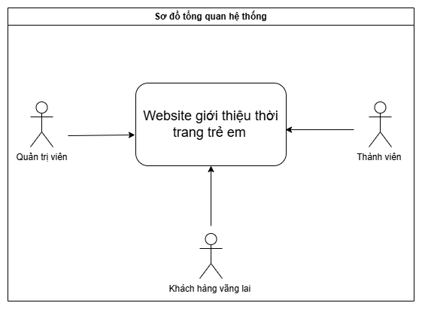

**Hình 2.1**. Sơ đồ tổng quan hệ thống

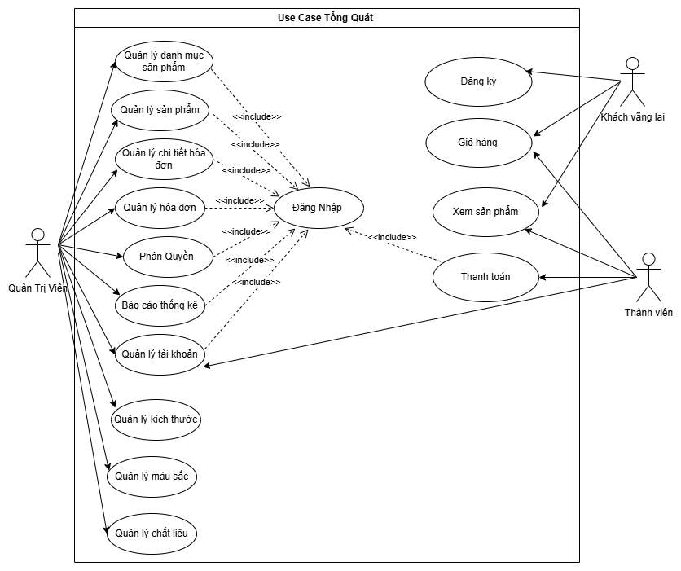

**Hình 2.2**. Use Case tổng quát

* + - 1. Sơ đồ Use Case chức năng Đăng nhập- Đăng xuất

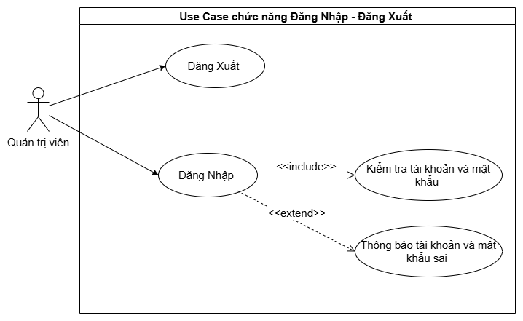

**Hình 2.3**. Use Case chức năng Đăng nhập - Đăng xuất

**Bảng 2.3**. Bảng đặc tả chức năng Đăng nhập

|  |  |
| --- | --- |
| Use Case | Đăng nhập |
| Tác Nhân | Quản trị viên, Thành viên, Khách hàng vãng lai |
| Mô tả | Cho phép tác nhân đăng nhập vào hệ thống bằng tài khoản và mật khẩu hợp lệ để sử dụng các chức năng tương ứng với vai trò |
| Điều kiện đầu vào | Tài khoản, Mật khẩu |
| Các luồng sự kiện | Tiền điều kiện: Tác nhân chưa đăng nhập vào hệ thống  Luồng sự kiện chính:   * Tác nhân truy cập vào hệ thống. * Form đăng nhập hiển thị. * Nhập tài khoản và mật khẩu vào Form đăng nhập và nhấn “Đăng nhập”. * Hệ thống kiếm tra tài khoản và mật khẩu đăng nhập của tác nhân. * Nếu sai tài khoản hoặc mật khẩu, chuyển sang luồng rẽ nhánh. * Nếu đúng, hệ thống báo đăng nhập thành công. * Use Case kết thúc   Luồng sự kiện phụ:   * Hiển thị thông báo "Tài khoản hoặc mật khẩu sai" và yêu cầu tác nhân nhập lại thông tin vào Form đăng nhập. |
| Kết quả | Tác nhân đăng nhập thành công và được chuyển đến giao diện:   * Quản trị viên: Giao diện quản trị. * Người dùng: |

**Bảng 2.4**. Bảng đặc tả chức năng Đăng xuất

|  |  |
| --- | --- |
| Use Case | Đăng xuất |
| Tác Nhân | Quản trị viên, Nhân viên, Khách h |
| Mô tả | Cho phép tác nhân đăng xuất ra khỏi hệ thống. Kết thúc phiên làm việc. |
| Điều kiện đầu vào | Không có |
| Các luồng sự kiện | Tiền điều kiện: Tác nhân đăng nhập vào hệ thống  Luồng sự kiện chính:   * Tác nhân truy cập vào giao diện chính sau khi đăng nhập. * Nhấn nút “Đăng xuất’. * Hệ thống ghi nhận yêu câu đăng xuất. * Hệ thống xóa thông tin phiên làm việc (session) của tác nhân. * Hệ thống chuyển về giao diện đăng nhập hoặc trang chủ. * Use Case kết thúc.   Luồng sự kiện phụ:   * Nếu hệ thống gặp sự cố, hiển thị thông báo lỗi và yêu cầu thử lại. |
| Kết quả | Tác nhân được đăng xuất thành công và không thể tiếp tục sử dụng hệ thống nếu không đăng nhập lại. |

* + - 1. Sơ đồ Use Case chức năng Đăng ký của khách vãng lai

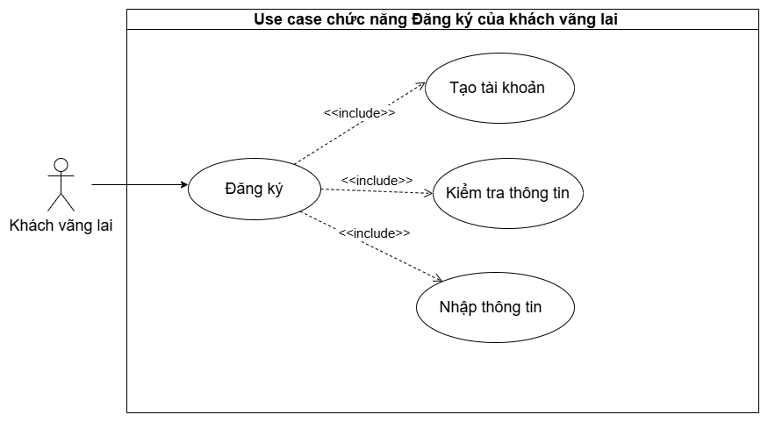

**Hình 2.4**. Use Case chức năng Đăng ký của khách vãng lai

**Bảng 2.5**. Bảng đặc tả chức năng Đăng ký

|  |  |
| --- | --- |
| Use Case | Đăng ký |
| Tác Nhân | Người dùng |
| Mô tả | Cho phép người dùng mới tạo tài khoản trong hệ thống để sử dụng các chức năng mua sắm và quản lý cá nhân |
| Điều kiện đầu vào | Người dùng chưa có tài khoản trong hệ thống |
| Các luồng sự kiện | Tiền điều kiện: Người dùng chưa đăng nhập vào hệ thống  Luồng sự kiện chính:   * Người dùng truy cập vào hệ thống * Người dùng chọn chức năng Đăng ký * Hệ thống hiển thị Form đăng ký tài khoản * Người dùng nhập thông tin đăng ký * Tên đăng nhập * Mật khẩu * Xác nhận mật khẩu * Email * Số điện thoại * Người dùng nhấn đăng ký * Hệ thống kiểm tra tính hợp lệ của thông tin đăng ký * Hệ thống tạo tài khoản mới và lưu vào cơ sở dữ liệu * Hệ thống thông báo thành công * Người dùng được chuyển đến trang đăng nhập * Use Case kết thúc   Luồng sự kiện phụ:   * Thanh toán không thành công * Hệ thống hiển thị thông báo lỗi * Yêu cầu người dùng chọn lại phương thức thanh toán hoặc thực hiện lại thanh toán * Thông tin nhận hàng không hợp lệ * Quản trị viên chọn chức năng xuất báo cáo * Hệ thống tạo file báo cáo và cho phép tải về |
| Kết quả | * Đơn hàng được tạo thành công * Trạng thái đơn hàng được cập nhật (chờ xử lý/đã thanh toán) * Giỏ hàng được làm trống sau khi thanh toán thành công - |

* + - 1. Sơ đồ Use case chức năng Quản lý sản phẩm

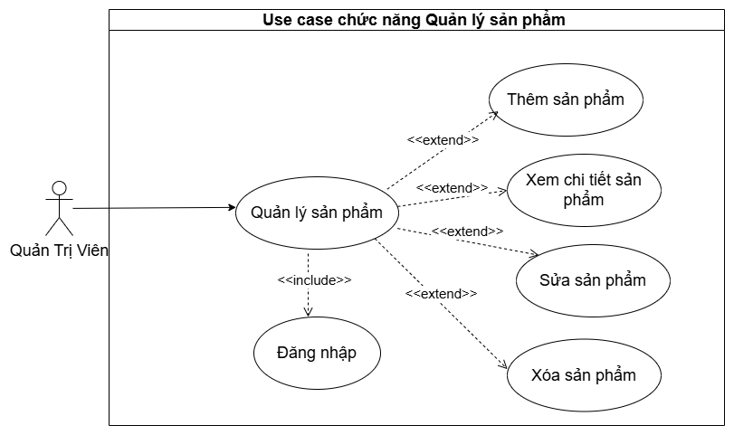

**Hình 2.5**. Use Case chức năng Quản lý sản phẩm

**Bảng 2.6**. Bảng đặc tả chức năng Quản lý sản phẩm

|  |  |
| --- | --- |
| Use Case | Quản lý sản phẩm |
| Tác Nhân | Quản trị viên |
| Mô tả | Cho phép Quản trị viên thực hiện các chức năng quản lý sản phẩm trong hệ thống, bao gồm: thêm mới, cập nhật, xóa và xem danh sách sản phẩm. |
| Điều kiện đầu vào | Tài khoản, Mật khẩu |
| Các luồng sự kiện | Tiền điều kiện: Quản trị viên đã đăng nhập vào hệ thống và có quyền quản lý sản phẩm  Luồng sự kiện chính:   * Quản trị viên truy cập vào giao diện quản lý sản phẩm * Hệ thống hiển thị danh sách sản phẩm hiện có * Quản trị viên lựa chọn chức năng quản lý: * Thêm sản phẩm mới * Cập nhật thông tin sản phẩm * Xóa sản phẩm * Xem chi tiết sản phẩm * Quản trị viên cập nhật hoặc chỉnh sửa thông tin sản phẩm (tên sản phẩm, danh mục, giá, mô tả, hình ảnh,…) * Quản trị viên nhấn Lưu/Xác nhận * Hệ thống kiểm tra tính hợp lệ của dữ liệu * Hệ thống cập nhật dữ liệu sản phẩm vào cơ sở dữ liệu * Hệ thống thông báo thao tác thành công * Use Case kết thúc   Luồng sự kiện phụ:   * Dữ liệu không hợp lệ * Hệ thống hiển thị thông báo lỗi (thiếu thông tin, dữ liệu không đúng định dạng,…) * Yêu cầu Quản trị viên nhập lại thông tin * Xóa sản phẩm * Quản trị viên chọn chức năng xóa sản phẩm * Hệ thống hiển thị hộp thoại xác nhận * Nếu xác nhận xóa, hệ thống thực hiện xóa sản phẩm * Nếu hủy, quay lại danh sách sản phẩm |
| Kết quả | * Thông tin sản phẩm được thêm mới/ cập nhật/ xóa thành công trong hệ thống * Danh sách sản phẩm được cập nhật thei thao tác của quản trị viên |

* + - 1. Sơ đồ Use Case chức năng Quản lý hóa đơn

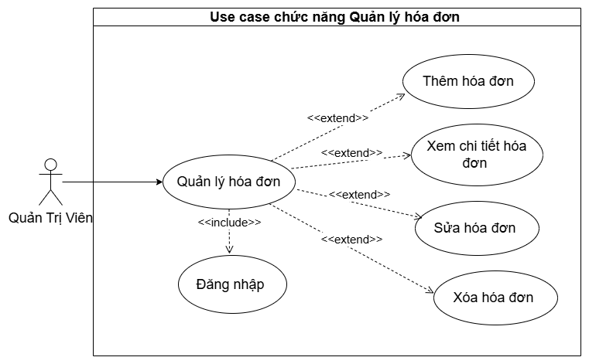

**Hình 2.6**. Use Case chức năng Quản lý hóa đơn

**Bảng 2.7**. Bảng đặc tả chức năng Quản lý hóa đơn

|  |  |
| --- | --- |
| Use Case | Quản lý hóa đơn |
| Tác Nhân | Quản trị viên |
| Mô tả | Cho phép quản trị viên quản lý các hóa đơn trong hệ thống bao gồm: xem danh sách hóa đơn, xem chi tiết hóa đơn, cập nhật trạng thái và xử lý hóa đơn |
| Điều kiện đầu vào | Tài khoản, Mật khẩu |
| Các luồng sự kiện | Tiền điều kiện: Quản trị viên đã đăng nhập vào hệ thống và có quyền quản lý hóa đơn  Luồng sự kiện chính:   * Quản trị viên truy cập vào chức năng quản lý hóa đơn * Hệ thống hiển thị danh sách các hóa đơn * Quản trị viên lựa chọn một hóa đơn trong danh sách * Hệ thống hiển thị chi tiết hóa đơn (mã hóa đơn, khách hàng, sản phẩm, số lượng, tổng tiền, trạng thái, ngày lập,…) * Quản trị viên thực hiện các thao tác quản lý: * Xem chi tiết hóa đơn * Cập nhật trạng thái hóa đơn ( chờ xử lý, đã xác nhận, đã thanh toán, đã hủy,…) * Quản trị viên nhấn Lưu/Xác nhận * Hệ thống kiểm tra tính hợp lệ của dữ liệu và cập nhật thông tin hóa đơn vào cơ sở dữ liệu * Hệ thống thông báo thao tác thành công * Use Case kết thúc   Luồng sự kiện phụ:   * Hủy hóa đơn * Quản trị viên chọn chức năng hủy hóa đơn * Hệ thống hiển thị hộp thoại xác nhận hủy * Nếu xác nhận, hệ thống cập nhật trạng thái hóa đơn thành “Đã hủy” * Nếu không xác nhận, quay lại danh sách hóa đơn * Cập nhật trạng thái không hợp lệ * Hệ thống hiển thị thông báo lỗi (trạng thái không phù hợp, hóa đơn đã hoàn tất, không thể chỉnh sửa…) * Yêu cầu quản trị viên chọn lại trạng thái hợp lệ |
| Kết quả | * Thông tin hóa đơn được cập nhật chính xác trong hệ thống * Trạng thái hóa đơn phản ánh đúng quá trình xử lý |

* + - 1. Sơ đồ Use Case chức năng Quản lý phân quyền

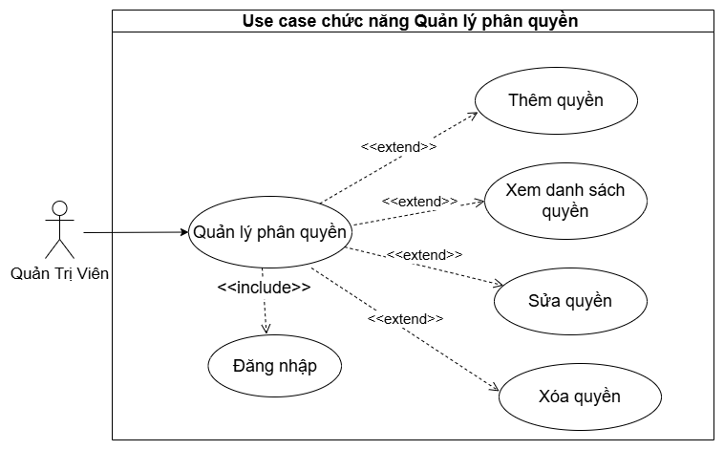

**Hình 2.7**. Use Case chức năng Quản lý phân quyền

**Bảng 2.8**. Bảng đặc tả chức năng Quản lý phân quyền

|  |  |
| --- | --- |
| Use Case | Quản lý phân quyền |
| Tác Nhân | Quản trị viên |
| Mô tả | Cho phép quản trị viên quản lý và phân quyền truy cập hệ thống các tài khoản người dùng, bao gồm: gán quyền, thay đổi quyền và kiểm soát phạm vi chức năng mà người dùng được phép sử dụng |
| Điều kiện đầu vào | Tài khoản, Mật khẩu |
| Các luồng sự kiện | Tiền điều kiện: Quản trị viên đã đăng nhập vào hệ thống và có quyền quản lý phân quyền  Luồng sự kiện chính:   * Quản trị viên truy cập vào chức năng quản lý phân quyền * Hệ thống hiển thị danh sách các tài khoản người dùng và vai trò tương ứng * Quản trị viên chọn một tài khoản cần phân quyền * Hệ thống hiển thị danh sách các quyền/chức năng của hệ thống * Quản trị viên gán hoặc chỉnh sửa quyền cho tài khoản đã chọn * Quản trị viên nhấn Lưu/Xác nhận * Hệ thống kiểm tra tính hợp lệ của phân quyền * Hệ thống cập nhật thông tin phân quyền vào cơ sở dữ liệu * Hệ thống thông báo phân quyền thành công * Use Case kết thúc   Luồng sự kiện phụ:   * Phân quyền không hợp lệ * Hệ thống hiển thị thông báo lỗi ( quyền không phù hợp, xung đột quyền, vượt quá vai trò cho phép,…) * Yêu cầu quản trị viên điều chỉnh lại quyền * Tài khoản không hợp lệ hoặc bị khóa * Hệ thống hiển thị thông báo lỗi * Quay lại danh sách tài khoản người dùng |
| Kết quả | * Quyền truy cập của người dùng được cập nhật chính xác * Người dùng chỉ có thể truy cập các chức năng phù hợp với quyền được cấp |

* + - 1. Sơ đồ Use Case chức năng Báo cáo thông kê

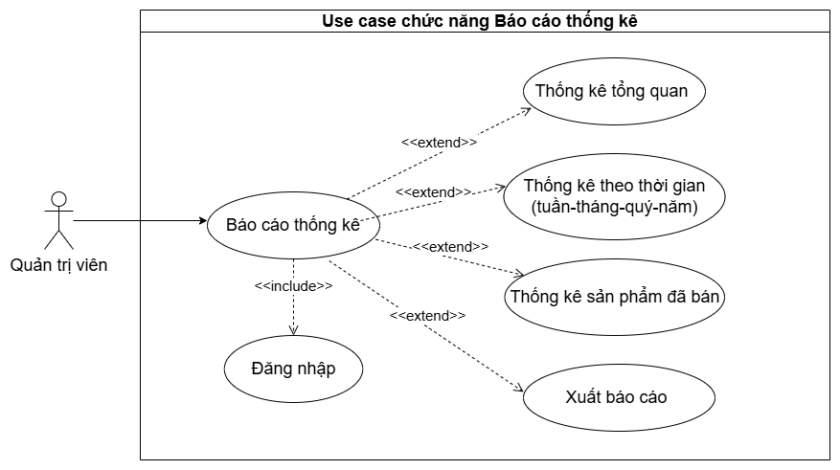

**Hình 2.8.** Use Case chức năng Báo cáo - Thống kê

**Bảng 2.9**. Bảng đặc tả chức năng Báo cáo - Thống kê

|  |  |
| --- | --- |
| Use Case | Báo cáo – Thống kê |
| Tác Nhân | Quản trị viên |
| Mô tả | Cho phép quản trị viên xem và thống kê các dữ liệu của hệ thống nhằm phục vụ công tác quản lý và ra quyết định, bao gồm: thống kê doanh thu, sản phẩm đã bán và tình trạng hoạt động của hệ thống |
| Điều kiện đầu vào | Tài khoản, Mật khẩu |
| Các luồng sự kiện | Tiền điều kiện: Quản trị viên đã đăng nhập vào hệ thống và có quyền xem báo cáo – thống kê  Luồng sự kiện chính:   * Quản trị viên truy cập vào chức năng báo cáo – thống kê * Hệ thống hiển thị giao diện báo cáo và các tiêu chí thống kê (theo ngày, tháng, năm,…) * Quản trị viên lựa chọn báo cáo cần xem * Báo cáo doanh thu * Báo cáo sản phẩm đã bán * Báo cáo tình trạng hệ thống * Quản trị viên chọn khoảng thời gian và điều kiện lọc * Quản trị viên nhấn xem báo cáo * Hệ thống xử lý dữ liệu và tổng hợp kết quả thống kê * Hệ thống hiển thị báo cáo dưới dạng bảng, biểu đồ hoặc số liệu tổng hợp * Use Case kết thúc   Luồng sự kiện phụ:   * Không có dữ liệu thống kê * Hệ thống hiển thị thông báo “không có dữ liệu phù hợp với điều kiện đã chọn” * Quản trị viên có thể thay đổi điều kiện thống kê * Xuất báo cáo * Quản trị viên chọn chức năng xuất báo cáo * Hệ thống tạo file báo cáo và cho phép tải về |
| Kết quả | * Báo cáo thống kê được hiển thị chính xác yêu cầu * Quản trị viên có cơ sở dữ liệu để phân tích và đưa ra quyết định quản lý |

* + - 1. Sơ đồ Use Case chức năng Quản lý tài khoản

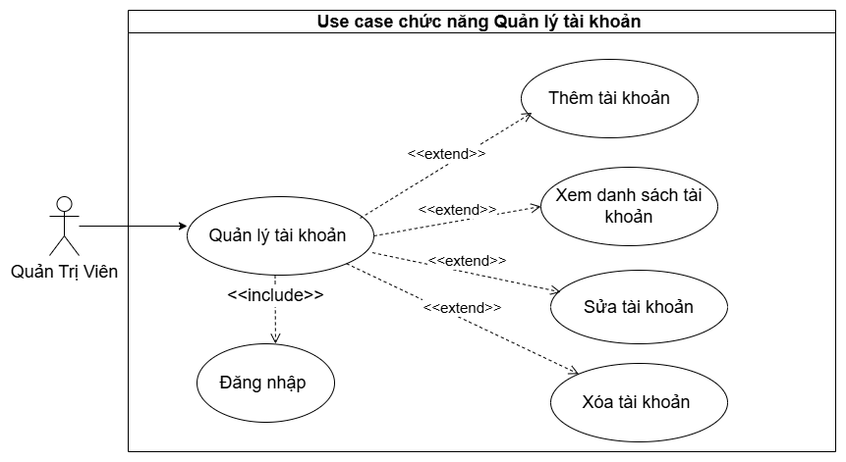

**Hình 2.9**. Use Case chức năng Quản lý tài khoản

**Bảng 2.10**. Bảng đặc tả chức năng Quản lý tài khoản

|  |  |
| --- | --- |
| Use Case | Quản lý tài khoản |
| Tác Nhân | Quản trị viên |
| Mô tả | Cho phép quản trị viên quản lý các tài khoản người dùng trong hệ thống, bao gồm: tạo mới tài khoản, cập nhật thông tin, khóa/mở tài khoản và xem danh sách tài khoản |
| Điều kiện đầu vào | Tài khoản, Mật khẩu |
| Các luồng sự kiện | Tiền điều kiện: Quản trị viên đã đăng nhập vào hệ thống và có quyền quản lý tài khoản  Luồng sự kiện chính:   * Quản trị viên đã đăng nhập vào hệ thống và có quyền quản lý tài khoản * Hệ thống hiển thị danh sách các tài khoản người dùng * Quản trị viên lựa chọn chức năng: * Thêm mới tài khoản * Xem danh sách tài khoản * Sửa tài khoản * Xóa tài khoản * Quản trị viên nhập hoặc chỉnh sửa thông tin tài khoản (tên đăng nhập, mật khẩu, vai trò,…) * Quản trị viên nhấn Lưu/Xác nhận * Hệ thống kiểm tra tính hợp lệ của dữ liệu * Hệ thống cập nhật thông tin tài khoản vào cơ sở dữ liệu * Hệ thống thông báo thao tác thành công * Use Case kết thúc   Luồng sự kiện phụ:   * Dữ liệu không hợp lẹ * Hệ thống hiển thị thông báo lỗi (trùng tên đăng nhập, thiếu thông tin,…) * Yêu cầu quản trị viên nhập lại thông tin * Khóa tài khoản * Quản trị viên chọn chức năng khóa tài khoản * Hệ thống hiển thị hộp thoại xác nhận * Nếu xác nhận, hệ thống cập nhật trạng thái tài khoản thành “Đã khóa” * Mở khóa tài khoản * Quản trị viên chọn chức năng mở khóa tài khoản * Hệ thống cập nhật trạng thái tài khoản thành “Hoạt động” |
| Kết quả | * Thông tin tài khoản được tạo mới/cập nhật chính xác * Trạng thái tài khoản được quản lý đúng theo yêu cầu của hệ thống |

* + - 1. Sơ đồ Use Case chức năng Quản lý tài khoản cá nhân

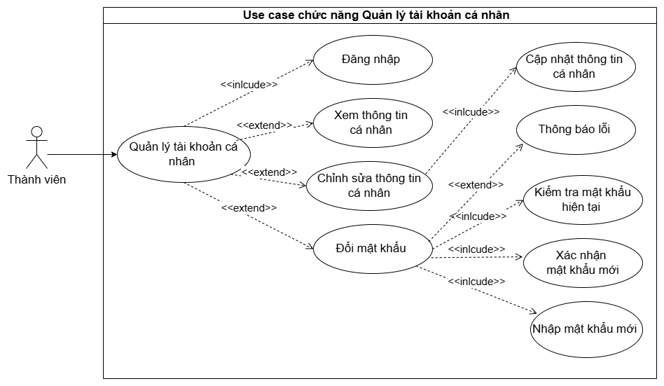

**Hình 2.10**. Use Case chức năng Quản lý tài khoản cá nhân

**Bảng 2.11**. Bảng đặc tả chức năng Quản lý tài khoản cá nhân

|  |  |
| --- | --- |
| Use Case | Quản lý tài khoản cá nhân |
| Tác Nhân | Người dùng |
| Mô tả | Cho phép người dùng quản lý thông tin tài khoản cá nhân của mình trong hệ thống, bao gồm: xem thông tin cá nhân, cập nhật thông tin và thay đổi mật khẩu |
| Điều kiện đầu vào | Tài khoản, Mật khẩu |
| Các luồng sự kiện | Tiền điều kiện: Người dùng đăng nhập vào hệ thống  Luồng sự kiện chính:   * Người dùng đăng nhập vào hệ thống * Người dùng truy cập vào chức năng tài khoản cá nhân * Hệ thống hiển thị thông tin tài khoản cá nhân (tên, email, số điện thoại, …) * Người dùng lựa chọn chức năng * Cập nhật thông tin * Đổi mật khẩu * Người dùng chỉnh sửa thông tin * Người dùng nhấn Lưu/Xác nhận * Hệ thống kiểm tra tính hợp lệ của dữ liệu * Hệ thống cập nhật thông tin tài khoản cá nhân * Hệ thống thông báo cập nhật thành công * Use Case kết thúc   Luồng sự kiện phụ:   * Thông tin không hợp lệ * Hệ thống hiển thị thông báo lỗi (email sai định dạng, mật khẩu sai,…) * Yêu cầu người dùng nhập lại thông tin * Đổi mật khẩu không thành công * Mật khẩu cũ không đúng hoặc mật khẩu mới trùng mật khẩu cũ * Hệ thống hiển thị thông báo lỗi |
| Kết quả | * Thông tin tài khoản cá nhân được cập nhật thành công * Mật khẩu mới có hiệu lực cho lần đăng nhập tiếp theo |

* + - 1. Sơ đồ Use Case chức năng Thêm vào giỏ hàng

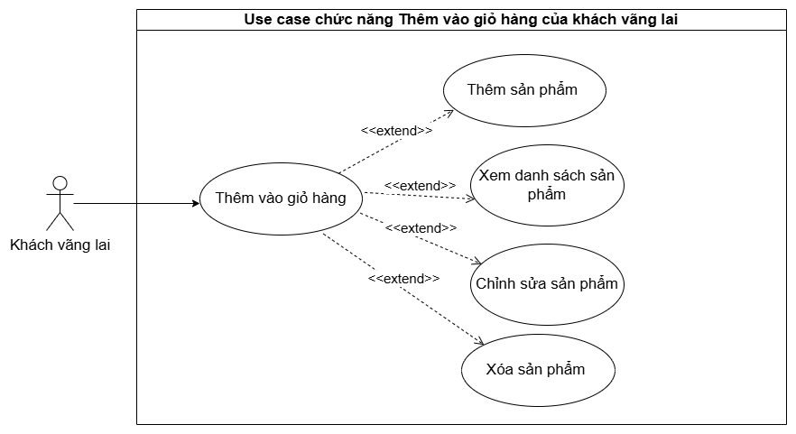

**Hình 2.11**. Use Case chức năng Thêm vào giỏ hàng của khách vãng lai

**Bảng 2.12**. Bảng đặc tả chức năng Thêm vào giỏ hàng

|  |  |
| --- | --- |
| Use Case | Thêm vào giỏ hàng |
| Tác Nhân | Thành viên, khách hàng |
| Mô tả | Cho phép khách hàng, thành viên lựa chọn sản phẩm và thêm sản phẩm vào giỏ hàng để chuẩn bị cho quá trình đặt hàng |
| Điều kiện đầu vào | Tài khoản, Mật khẩu |
| Các luồng sự kiện | Tiền điều kiện:   * Người dùng đang truy cập hệ thống * Sản phẩm còn tồn kho   Luồng sự kiện chính:   * Người dùng truy cập vào danh sách hoặc chi tiết sản phẩm * Hệ thống hiển thị thông tin sản phẩm (tên, giá, hình ảnh, số lượng,…) * Người dùng chọn số lượng sản phẩm cần mua * Người dùng nhấn nút “Thêm vào giỏ hàng” * Hệ thống kiểm tra tính hợp lệ (số lượng tồn kho, trạng thái sản phẩm) * Hệ thống thêm sản phẩm vào giỏ hàng của người dùng * Hệ thống cập nhật số lượng sản phẩm trong giỏ hàng * Hệ thống hiển thị thông báo thêm sản phẩm thành công * Use Case kết thúc   Luồng sự kiện phụ:   * Sản phẩm hết hàng hoặc số lượng không hợp lệ * Hệ thống hiển thị thông báo “số lượng sản phẩm không đủ” * Yêu cầu người dùng chọn lại số lượng hoặc sản phẩm khác * Sản phẩm đã tồn tại trong giỏ hàng * Hệ thống tự động cộng thêm số lượng vào sản phẩm đã có trong giỏ hàng * Cập nhật lại số lượng |
| Kết quả | * Sản phẩm được thêm vào giỏ hàng của người dùng * Giỏ hàng được cập nhật chính xác theo lựa chọn của người dùng |

* + - 1. Sơ đồ Use Case chức năng Thanh toán

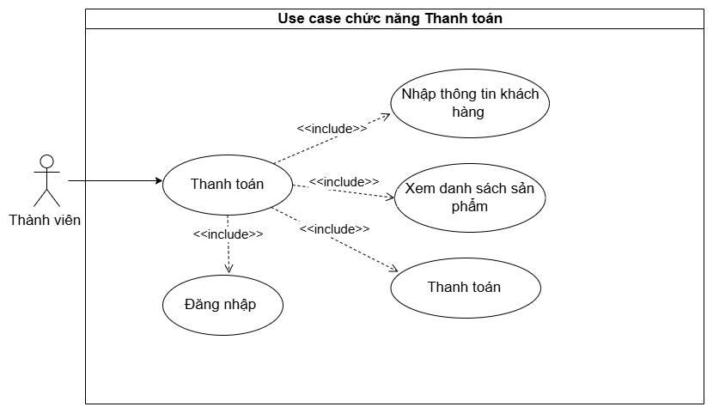

**Hình 2.12**. Use Case chức năng Thanh toán

**Bảng 2.13**. Bảng đặc tả chức năng Thanh toán

|  |  |
| --- | --- |
| Use Case | Thanh toán |
| Tác Nhân | Người dùng |
| Mô tả | Cho phép người dùng thực hiện thanh toán đơn hàng sau khi đã chọn sản phẩm trong giỏ hàng, nhằm hoàn tất quá trình mua hàng |
| Điều kiện đầu vào | Tài khoản, Mật khẩu |
| Các luồng sự kiện | Tiền điều kiện:   * Người dùng đã đăng nhập vào hệ thống * Giỏ hàng có ít nhất một sản phẩm hợp lệ   Luồng sự kiện chính:   * Người dùng truy cập vào giỏ hàng * Hệ thống hiển thị danh sách sản phẩm trong giỏ hàng và tổng tiền * Người dùng nhấn thanh toán * Hệ thống hiển thị giao diện thông tin thanh toán * Người dùng nhập hoặc xác nhận thông tin nhận hàng (tên, địa chỉ, số điện thoại,…) * Người dùng lựa chọn phương thức thanh toán * Thanh toán khi nhận hàng * Thanh toán trực tuyến * Người dùng nhấn xác nhận thanh toán * Hệ thống kiểm tra thông tin đơn hàng và thanh toán * Hệ thống tạo hóa đơn/đơn hàng và lưu vào cơ sở dữ liệu * Hệ thống thông báo thanh toán thành công * Use Case kết thúc   Luồng sự kiện phụ:   * Thanh toán không thành công * Hệ thống hiển thị thông báo lỗi * Yêu cầu người dùng chọn lại phương thức thanh toán hoặc thực hiện lại thanh toán * Thông tin nhận hàng không hợp lệ * Quản trị viên chọn chức năng xuất báo cáo * Hệ thống tạo file báo cáo và cho phép tải về |
| Kết quả | * Đơn hàng được tạo thành công * Trạng thái đơn hàng được cập nhật (chờ xử lý/đã thanh toán) * Giỏ hàng được làm trống sau khi thanh toán thành công - |

* + 1. **Sơ đồ hoạt động của hệ thống**
       1. Sơ đồ hoạt động chức năng Đăng nhập – Đăng xuất

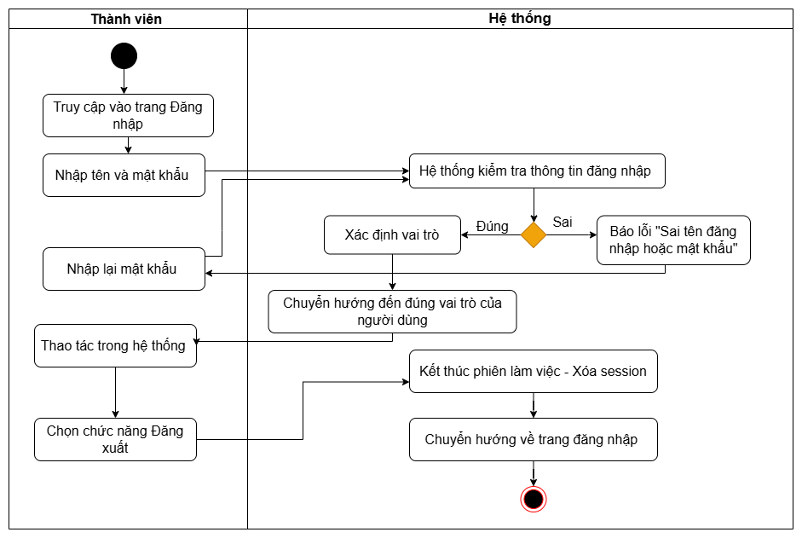

**Hình 2.13**. Sơ đồ hoạt đông chức năng Đăng nhập - Đăng xuất

* + - 1. Sơ đồ hoạt động chức năng Đăng ký

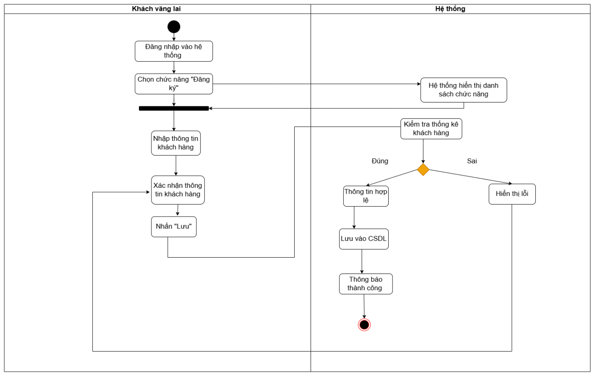

**Hình 2.14.** Sơ đồ hoạt động chức năng Đăng ký

* + - 1. Sơ đồ hoạt động chức năng Quản lý sản phẩm

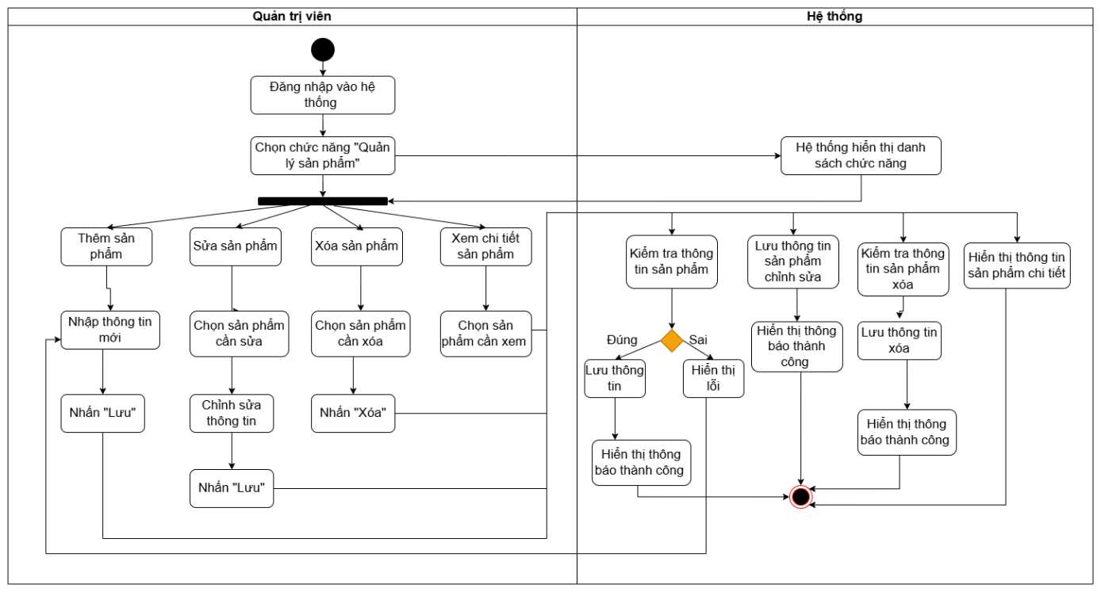

**Hình 2.15**. Sơ đồ hoạt động chức năng Quản lý sản phẩm

* + - 1. Sơ đồ hoạt động Quản lý hóa đơn

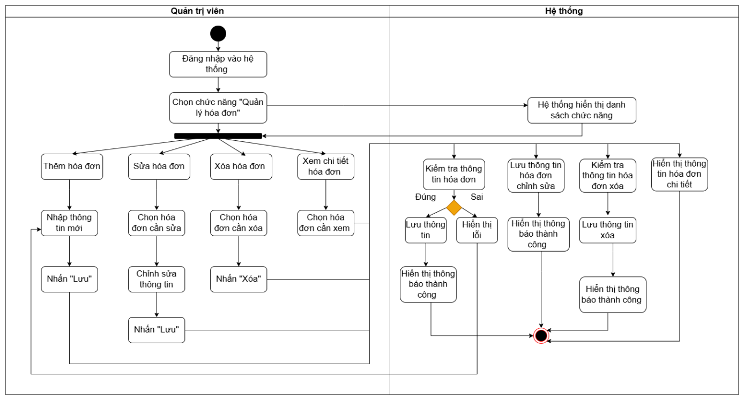

**Hình 2.16**.Sơ đồ hoạt động chức năng Quản lý hóa đơn

* + - 1. Sơ đồ hoạt động Quản lý phân quyền

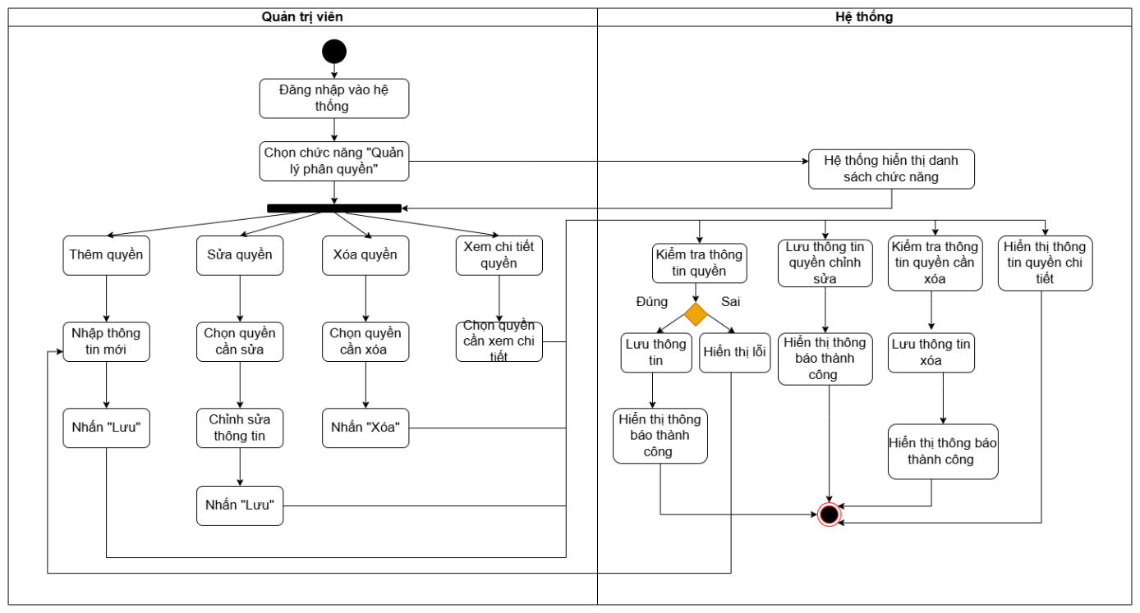

**Hình 2.17**. Sơ đồ hoạt động chức năng Quản lý phân quyền

* + - 1. Sơ đồ hoạt động Báo cáo Thống kê

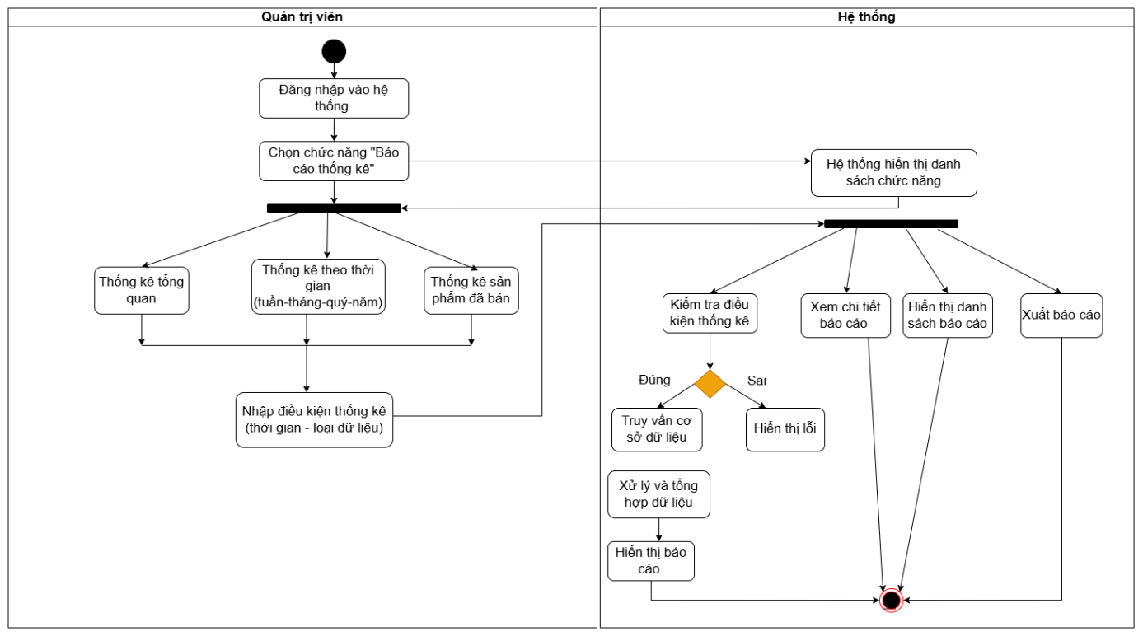

**Hình 2.18**. Sơ đồ hoạt động chức năng Báo cáo Thống kê

* + - 1. Sơ đồ hoạt động Quản lý tài khoản

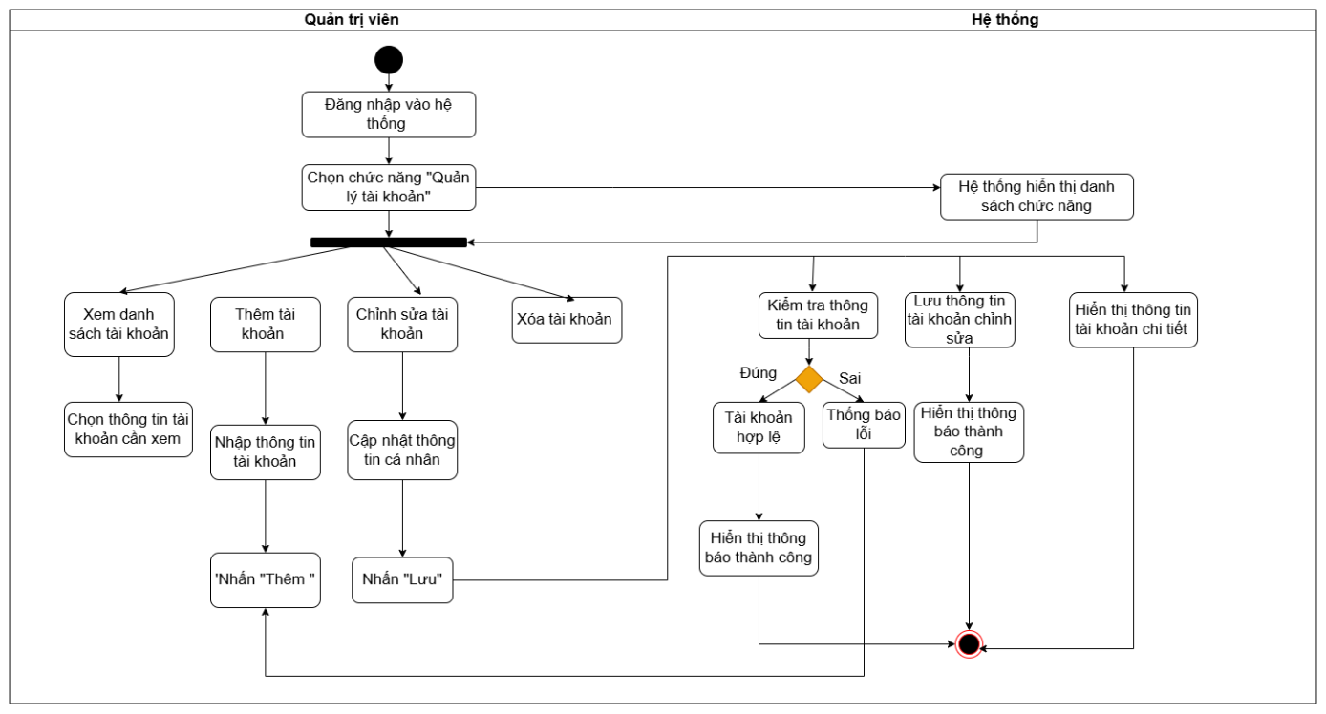

**Hình 2.19**. Sơ đồ chức năng Quản lý tài khoản

* + - 1. Sơ đồ hoạt động Quản lý tài khoản cá nhân

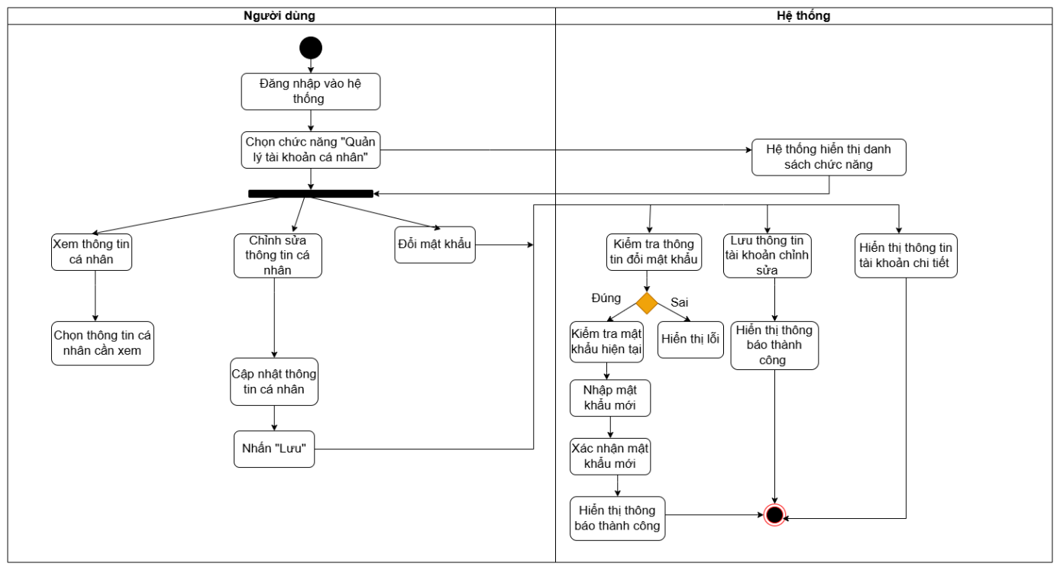

**Hình 2.20**. Sơ đồ hoạt động Quản lý tài khoản cá nhân

* + - 1. Sơ đồ hoạt động chức năng Thêm vào giỏ hàng

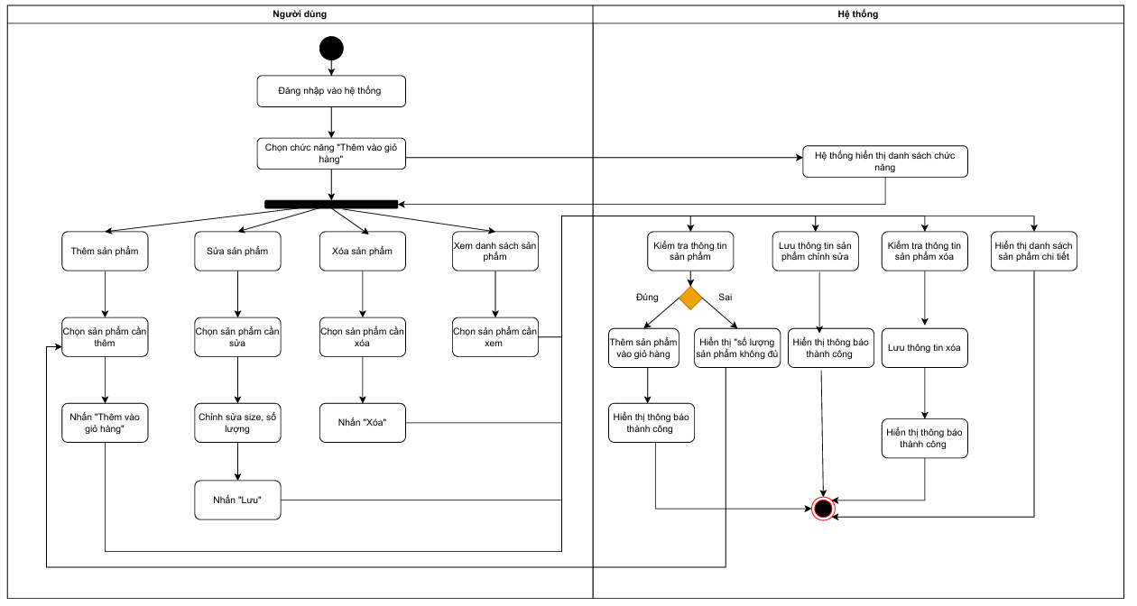

**Hình 2.21**. Sơ đồ hoạt động chức năng Thêm vào giỏ hàng

* + - 1. Sơ đồ hoạt động chức năng Thanh toán

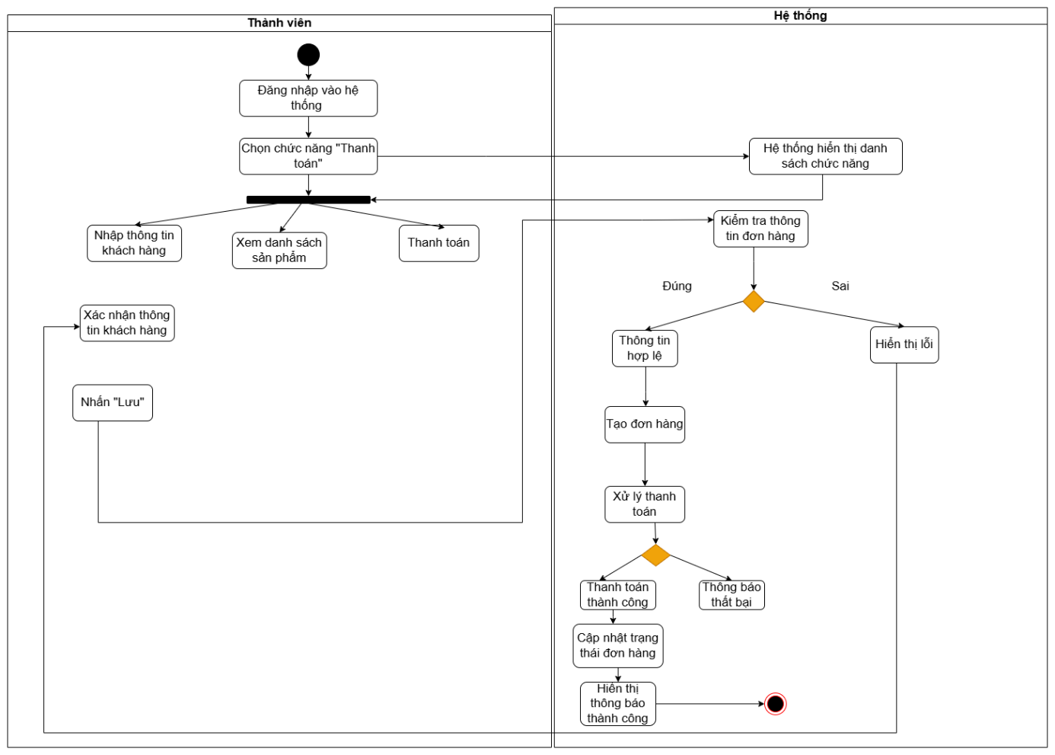

**Hình 2.22**. Sơ đồ hoạt động chức năng Thanh toán

* + 1. **Sơ đồ tuần tự**
       1. Sơ đồ tuần tự chức năng Đăng nhập – Đăng xuất

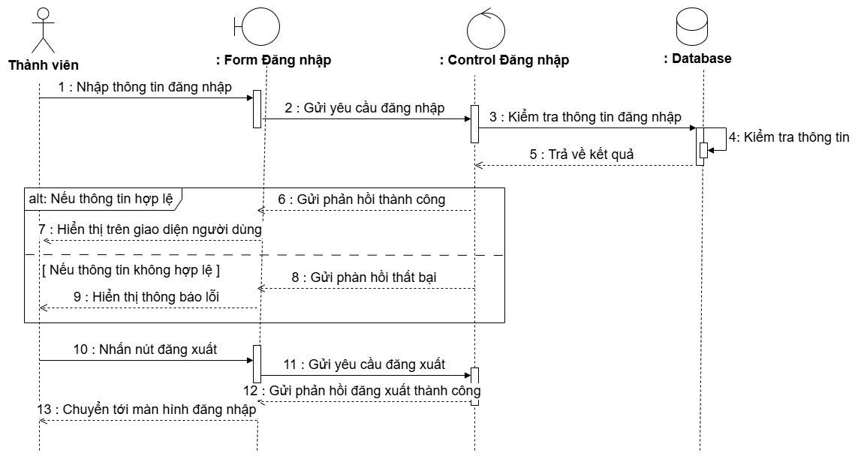

**Hình 2.23.** Sơ đồ tuần tự chức năng Đăng nhập - Đăng xuất

* + - 1. Sơ đồ tuần tự chức năng Đăng ký

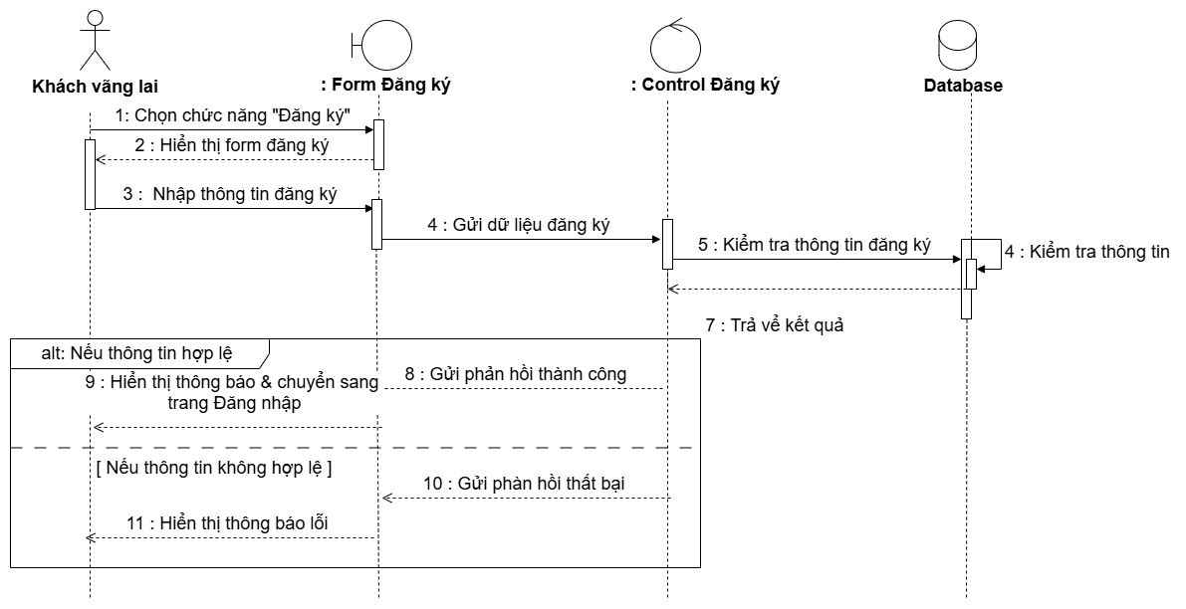

**Hình 2.24**. Sơ đồ hoạt động chức năng Đăng ký

* + - 1. Sơ đồ tuần tự chức năng Quản lý sản phẩm

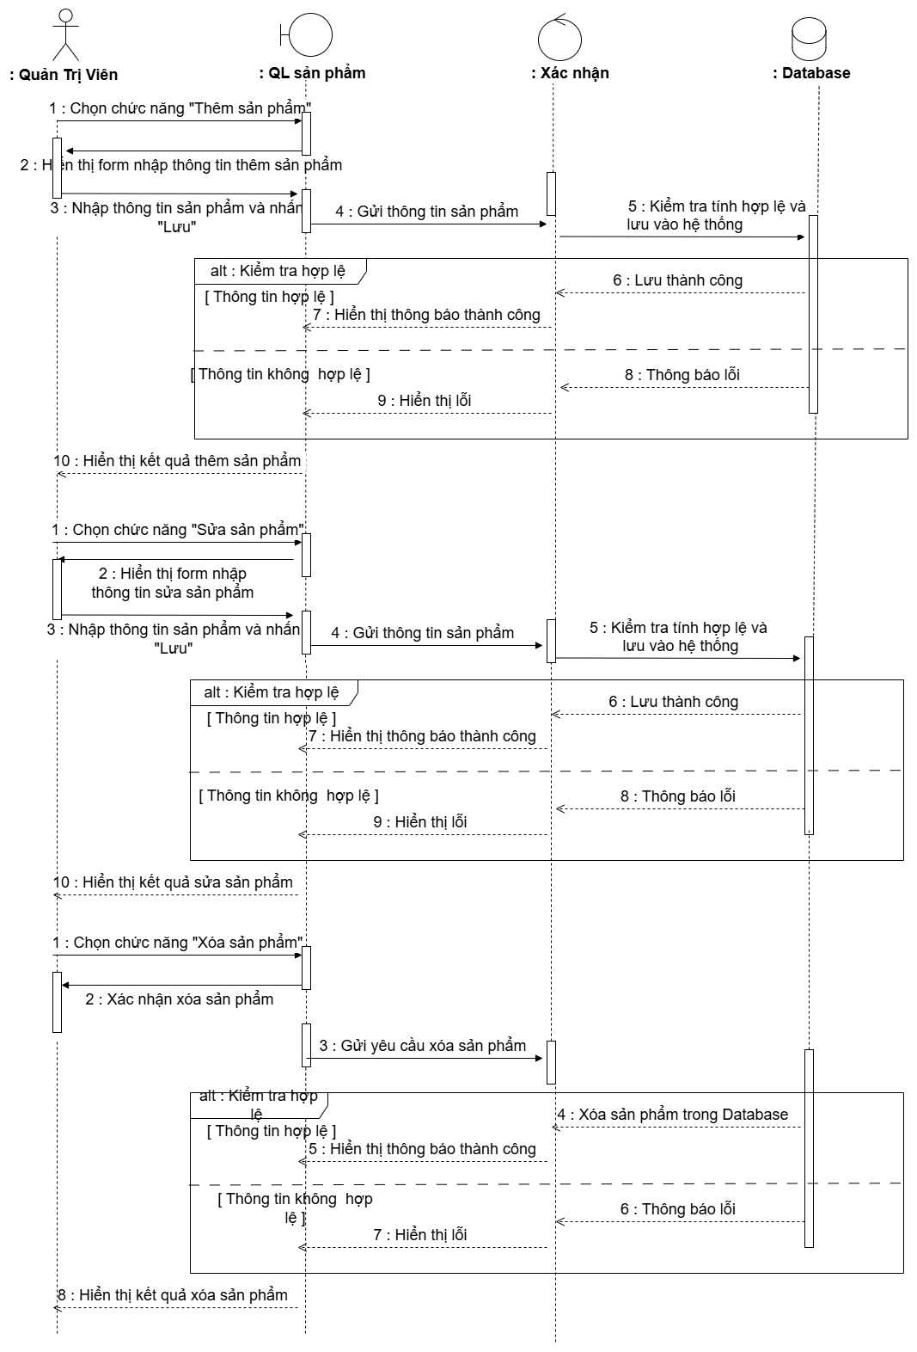

**Hình 2.25**. Sơ đồ tuần tự chức năng Quản lý sản phẩm

* + - 1. Sơ đồ tuần tự chức năng Quản lý hóa đơn

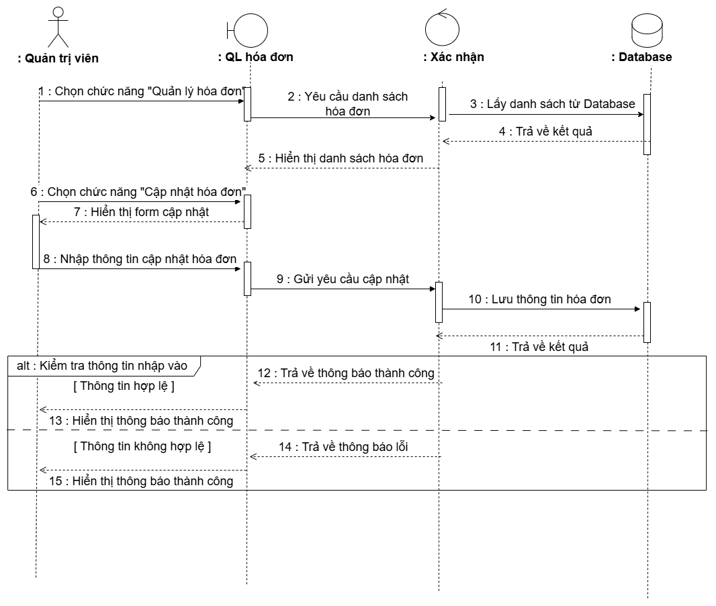

**Hình 2.26**. Sơ đồ tuần tự chức năng Quản lý hóa đơn

* + - 1. Sơ đồ tuần tự chức năng Thêm vào giỏ hàng

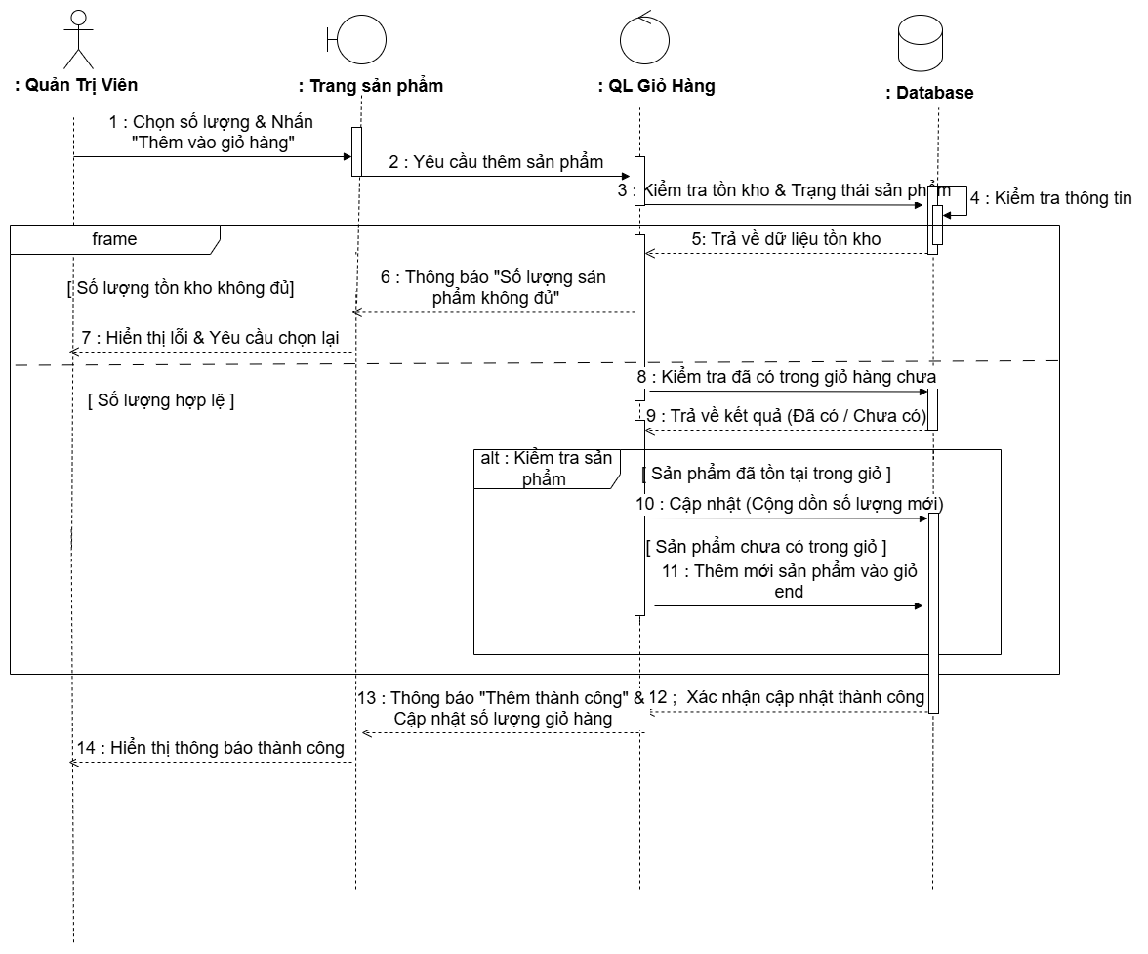

**Hình 2.27.** Sơ đồ tuần tự chức năng Thêm vào giỏ hàng

* + - 1. Sơ đồ tuần tự chức năng Thanh toán

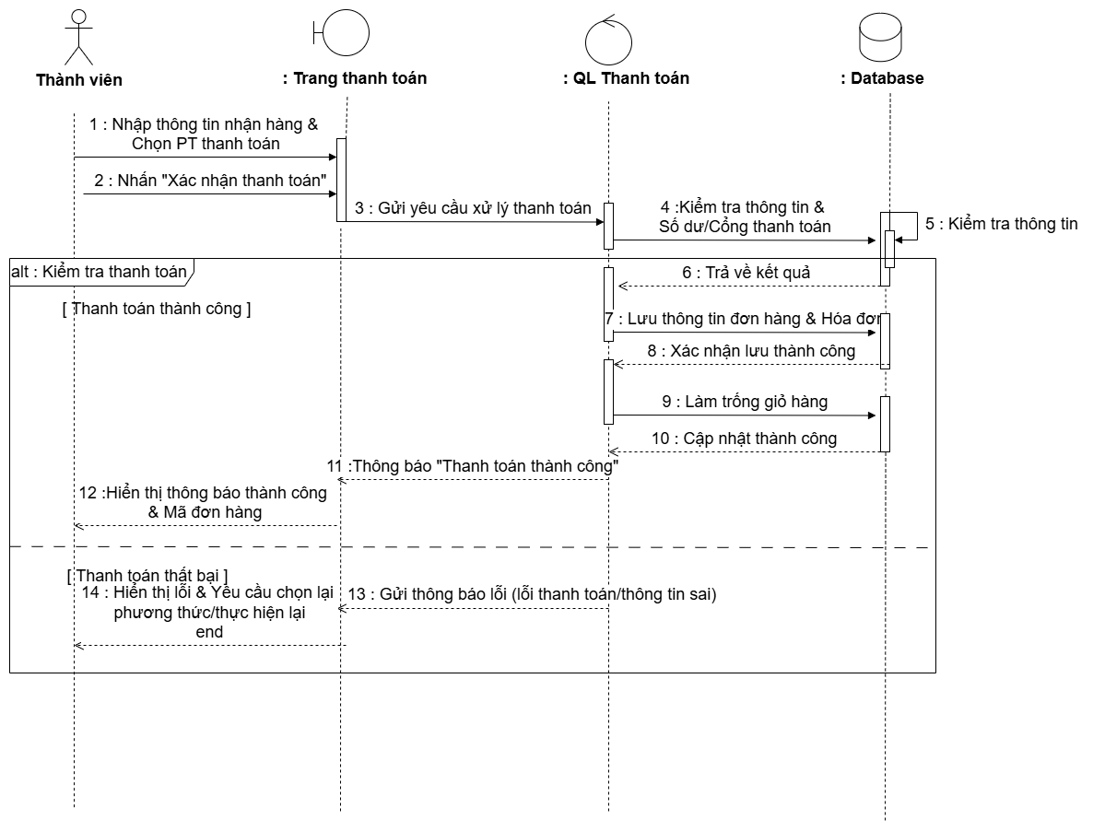

**Hình 2.28**. Sơ đồ tuần tự chức năng Thanh toán

* + 1. **Biểu đồ lớp**

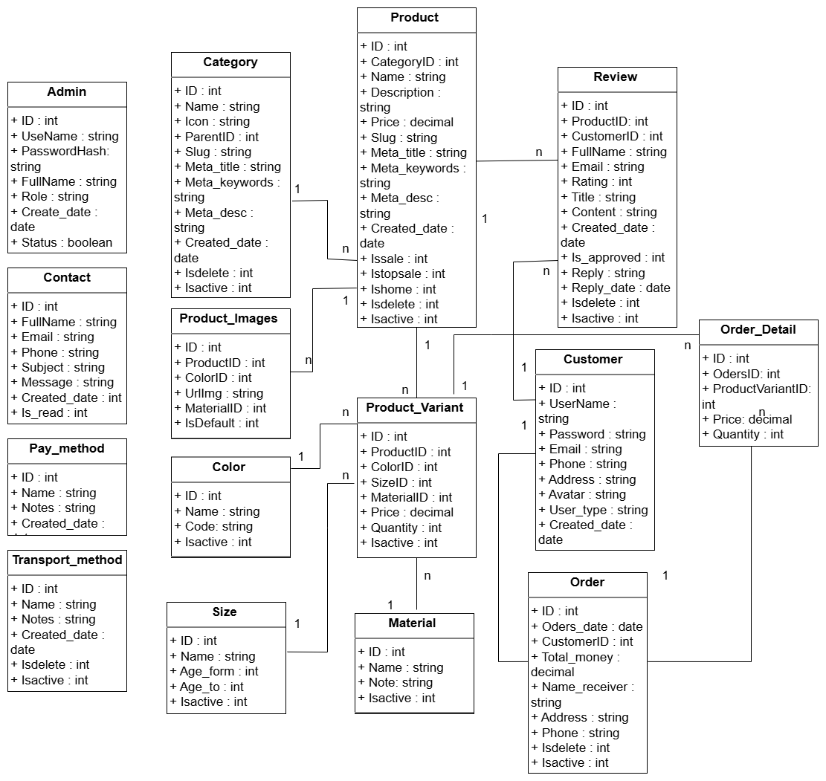

**Hình 2.29**. Biểu đồ lớp

* 1. Thiết kế cơ sở dữ liệu
  2. 1. **Các bảng cơ sở dữ liệu**
* Bảng Category ( Danh mục)

**Bảng 2.14**. Bảng Category

|  |  |  |  |
| --- | --- | --- | --- |
| **Tên cột** | **Kiểu dữ liệu** | **Ràng buộc** | **Mô tả** |
| ID | BIGINT | PK,Identity | Mã danh mục |
| NAME | NVARCHAR(250) | NOT NULL | Tên danh mục |
| ICON | NVARCHAR(250) |  | Icon danh mục |
| PARENTID | BIGINT | FK | Danh mục cha |
| SLUG | NVARCHAR(160) |  | Đường dẫn SEO |
| META_TITLE | NVARCHAR(160) |  | Tiêu đề SEO |
| META_KEYWORD | NVARCHAR(500) |  | Từ khóa SEO |
| META_DESC | NVARCHAR(500) |  | Mô tả SEO |
| CREATED_DATE | DATETIME | Default GETDATE() | Ngày tạo |
| ISDELETE | TINYINT | Default 0 | Trạng thái xóa |
| ISACTIVE | TINYINT | Default 1 | Trạng thái hiển thị |

* Bảng Product ( Sản phẩm)

**Bảng 2.15**. Bảng Product

|  |  |  |  |
| --- | --- | --- | --- |
| **Tên cột** | **Kiểu dữ liệu** | **Ràng buộc** | **Mô tả** |
| ID | BIGINT | PK, Identity | Mã sản phẩm |
| NAME | NVARCHAR(500) | NOT NULL | Tên sản phẩm |
| DESCRIPTION | NTEXT |  | Mô tả ngắn |
| CONTENTS | NTEXT |  | Mô tả chi tiết |
| CATEGORYID | BIGINT | FK | Danh mục sản phẩm |
| PRICE | DECIMAL | Default 0 | Giá bán |
| SLUG | NVARCHAR(160) |  | SEO URL |
| META_TITLE | NVARCHAR(160) |  | Tiêu đề SEO |
| META_KEYWORD | NVARCHAR(500) |  | Từ khóa SEO |
| META_DESC | NVARCHAR(500) |  | Mô tả SEO |
| CREATED_DATE | DATETIME | Default GETDATE | Ngày tạo |
| ISSALE | TINYINT | Default 0 | Sản phẩm giảm giá |
| ISTOPSALE | TINYINT | Default 0 | Sản phẩm bán chạy |
| ISHOME | TINYINT | Default 0 | Hiển thị trang chủ |
| ISDELETE | TINYINT | Default 0 | Trạng thái xóa |
| ISACTIVE | TINYINT | Default 1 | Trạng thái hiển thị |

* Bảng Material ( Chất liệu)

**Bảng 2.16.** Bảng Material

|  |  |  |  |
| --- | --- | --- | --- |
| **Tên cột** | **Kiểu dữ liệu** | **Ràng buộc** | **Mô tả** |
| ID | BIGINT | PK, Identity | Mã chất liệu |
| NAME | NVARCHAR(250) | NOT NULL | Tên chất liệu |
| NOTES | NTEXT |  | Ghi chú |
| ISACTIVE | TINYINT | Default 1 | Trạng thái |

* Bảng Color (Màu sắc)

**Bảng 2. 17.** Bảng Color

|  |  |  |  |
| --- | --- | --- | --- |
| **Tên cột** | **Kiểu dữ liệu** | **Ràng buộc** | **Mô tả** |
| ID | BIGINT | PK, Identity | Mã màu |
| NAME | NVARCHAR(100) | NOT NULL | Tên màu |
| CODE | NVARCHAR(50) |  | Mã màu |
| ISACTIVE | TINYINT | Default 1 | Trạng thái |

* Bảng Size (Kích thước)

**Bảng 2. 18**. Bảng Size

|  |  |  |  |
| --- | --- | --- | --- |
| **Tên cột** | **Kiểu dữ liệu** | **Ràng buộc** | **Mô tả** |
| ID | BIGINT | PK, Identity | Mã size |
| NAME | NVARCHAR(50) | NOT NULL | Tên size |
| AGE_FROM | INT |  | Tuổi từ |
| AGE_TO | INT |  | Tuổi đến |
| ISACTIVE | TINYINT | Default 1 | Trạng thái |

* Bảng Product_Variant (Biến thể)

**Bảng 2. 19**. Bảng Product_Variant

|  |  |  |  |
| --- | --- | --- | --- |
| **Tên cột** | **Kiểu dữ liệu** | **Ràng buộc** | **Mô tả** |
| ID | BIGINT | PK, Identity | Mã biến thể |
| PRODUCTID | BIGINT | FK | Sản phẩm |
| COLORID | BIGINT | FK | Màu sắc |
| SIZEID | BIGINT | FK | Kích cỡ |
| MATERIALID | BIGINT | FK | Chất liệu |
| PRICE | DECIMAL |  | Giá theo biến thể |
| QUANTITY | INT | Default 0 | Số lượng tồn |
| ISACTIVE | TINYINT | Default 1 | Trạng thái |

* Bảng Product_Images (Hình ảnh)

**Bảng 2. 20.** Bảng Product_Images

|  |  |  |  |
| --- | --- | --- | --- |
| **Tên cột** | **Kiểu dữ liệu** | **Ràng buộc** | **Mô tả** |
| ID | BIGINT | PK, Identity | Mã ảnh |
| PRODUCTID | BIGINT | FK | Sản phẩm |
| COLORID | BIGINT | FK | Màu sắc |
| URLIMG | NVARCHAR(250) | NOT NULL | Đường dẫn ảnh |
| ISDEFAULT | TINYINT | Default 0 | Ảnh đại diện |

* Bảng Admin (Quản trị viên)

**Bảng 2. 21**. Bảng Admin

|  |  |  |  |
| --- | --- | --- | --- |
| Tên cột | Kiểu dữ liệu | Ràng buộc | Mô tả |
| ID | INT | PK, Identity | Mã quản trị viên |
| USERNAME | NVARCHAR(100) | NOT NULL, UNIQUE | Tên đăng nhập admin |
| PASSWORD_HASH | NVARCHAR(255) | NOT NULL | Mật khẩu đã mã hóa |
| FULLNAME | NVARCHAR(200) |  | Họ tên quản trị viên |
| ROLE | NVARCHAR(50) |  | Vai trò (Admin, Staff, SuperAdmin…) |
| CREATED_DATE | DATETIME | Default GETDATE() | Ngày tạo tài khoản |
| STATUS | BIT | Default 1 | Trạng thái (1 = hoạt động, 0 = khóa) |

* Bảng Customer (Thành viên)

**Bảng 2. 22**. Bảng Customer

|  |  |  |  |
| --- | --- | --- | --- |
| **Tên cột** | **Kiểu dữ liệu** | **Ràng buộc** | **Mô tả** |
| ID | BIGINT | PK, Identity | Mã tài khoản |
| USERNAME | NVARCHAR(50) | NOT NULL, UNIQUE | Tên đăng nhập |
| PASSWORD | NVARCHAR(255) | NOT NULL | Mật khẩu (hash SHA256/BCrypt) |
| EMAIL | NVARCHAR(150) | UNIQUE | Email |
| PHONE | NVARCHAR(50) |  | SĐT |
| ADDRESS | NVARCHAR(250) |  | Địa chỉ mặc định |
| AVATAR | NVARCHAR(250) |  | Ảnh đại diện |
| USER_TYPE | NVARCHAR(20) | NOT NULL, Default 'CUSTOMER' | Loại: ADMIN / MEMBER / CUSTOMER |
| CREATED_DATE | DATETIME | Default GETDATE() | Ngày tạo |

* Bảng Pay_Method (Phương thức thanh toán)

**Bảng 2. 23**. Bảng Pay_Method

|  |  |  |  |
| --- | --- | --- | --- |
| **Tên cột** | **Kiểu dữ liệu** | **Ràng buộc** | **Mô tả** |
| ID | BIGINT | PK, Identity | Mã phương thức |
| NAME | NVARCHAR(250) | NOT NULL | Tên phương thức |
| NOTES | NTEXT |  | Ghi chú |
| CREATED_DATE | DATETIME | Default GETDATE() | Ngày tạo |
| ISDELETE | TINYINT | Default 0 | Trạng thái xóa |
| ISACTIVE | TINYINT | Default 1 | Trạng thái hoạt động |

* Bảng Transport_Method (Vận chuyển)

**Bảng 2. 24**. Bảng Transport_Method

|  |  |  |  |
| --- | --- | --- | --- |
| **Tên cột** | **Kiểu dữ liệu** | **Ràng buộc** | **Mô tả** |
| ID | BIGINT | PK, Identity | Mã vận chuyển |
| NAME | NVARCHAR(250) | NOT NULL | Tên phương thức |
| NOTES | NTEXT |  | Ghi chú |
| CREATED_DATE | DATETIME | Default GETDATE() | Ngày tạo |
| ISDELETE | TINYINT | Default 0 | Trạng thái xóa |
| ISACTIVE | TINYINT | Default 1 | Trạng thái hoạt động |

* Bảng Orders (Hóa đơn)

**Bảng 2. 25**. Bảng Orders

|  |  |  |  |
| --- | --- | --- | --- |
| **Tên cột** | **Kiểu dữ liệu** | **Ràng buộc** | **Mô tả** |
| ID | BIGINT | PK, Identity | Mã hóa đơn |
| ORDERS_DATE | DATETIME | Default GETDATE | Ngày đặt |
| CUSTOMERID | BIGINT | FK | Khách hàng |
| TOTAL_MONEY | DECIMAL |  | Tổng tiền |
| NAME_RECEIVER | NVARCHAR(250) |  | Người nhận |
| ADDRESS | NVARCHAR(250) |  | Địa chỉ nhận |
| PHONE | NVARCHAR(50) |  | Điện thoại |
| ISDELETE | TINYINT | Default 0 | Trạng thái xóa |
| ISACTIVE | TINYINT | Default 1 | Trạng thái |

* Bảng Orders_Detail ( Chi tiết hóa đơn)

**Bảng 2. 26**. Bảng Orders_Detail

|  |  |  |  |
| --- | --- | --- | --- |
| **Tên cột** | **Kiểu dữ liệu** | **Ràng buộc** | **Mô tả** |
| ID | BIGINT | PK, Identity | Mã chi tiết |
| ORDERSID | BIGINT | FK | Đơn hàng |
| PRODUCTVARIANTID | BIGINT | FK | Biến thể |
| PRICE | DECIMAL |  | Giá |
| QUANTITY | INT | Default 1 | Số lượng |

* Bảng Review (Đánh giá)

**Bảng 2. 27.** Bảng Review

|  |  |  |  |
| --- | --- | --- | --- |
| **Tên cột** | **Kiểu dữ liệu** | **Ràng buộc** | **Mô tả** |
| ID | BIGINT | PK, Identity | Mã đánh giá |
| PRODUCTID | BIGINT | NOT NULL, FK → PRODUCTID | Mã sản phẩm được đánh giá |
| CUSTOMERID | BIGINT | FK → CUSTOMERID | Mã khách hàng (NULL nếu khách vãng lai) |
| FULLNAME | NVARCHAR(250) | NOT NULL | Tên người đánh giá (hiển thị công khai) |
| EMAIL | NVARCHAR(150) | NOT NULL | Email (không hiển thị công khai) |
| RATING | TINYINT | NOT NULL, CHECK (RATING BETWEEN 1 AND 5) | Số sao (1-5) |
| TITLE | NVARCHAR(500) |  | Tiêu đề đánh giá |
| CONTENT | NTEXT | NOT NULL | Nội dung đánh giá |
| CREATED_DATE | DATETIME | Default GETDATE() | Ngày gửi đánh giá |
| IS_APPROVED | TINYINT | Default 0 | 0 = Chưa duyệt, 1 = Đã duyệt hiển thị |
| REPLY | NTEXT |  | Phản hồi của shop (nếu có) |
| REPLY_DATE | DATETIME |  | Ngày shop trả lời |
| ISDELETE | TINYINT | Default 0 | Trạng thái xóa (soft delete) |
| ISACTIVE | TINYINT | Default 1 | Trạng thái hoạt động |

* Bảng Contact (Liên hệ)

**Bảng 2. 28.** Bảng Contact

|  |  |  |  |
| --- | --- | --- | --- |
| **Tên cột** | **Kiểu dữ liệu** | **Ràng buộc** | **Mô tả** |
| ID | BIGINT | PK, Identity | Mã liên hệ |
| FULLNAME | NVARCHAR(250) | NOT NULL | Họ tên người gửi |
| EMAIL | NVARCHAR(150) | NOT NULL | Email người gửi |
| PHONE | NVARCHAR(50) |  | Số điện thoại |
| SUBJECT | NVARCHAR(500) |  | Tiêu đề (ví dụ: Hỏi size váy, Góp ý...) |
| MESSAGE | NTEXT | NOT NULL | Nội dung tin nhắn |
| CREATED_DATE | DATETIME | Default GETDATE() | Ngày gửi |
| IS_READ | TINYINT | Default 0 | 0 = Chưa đọc, 1 = Đã đọc |
| REPLY | NTEXT |  | Nội dung trả lời của admin |
| REPLY_DATE | DATETIME |  | Ngày admin trả lời |
| ISDELETE | TINYINT | Default 0 | Trạng thái xóa (soft delete) |
| ISACTIVE | TINYINT | Default 1 | Trạng thái hoạt động |

* + 1. **Mối quan hệ giữa các bảng**

|  |  |
| --- | --- |
|  | **Hình 2. 30**. Mối quan hệ giữa các bảng |

CHƯƠNG 3: XÂY DỰNG HỆ THỐNG

* 1. **Giao diện của người dùng**
     1. **Giao diện đăng nhập**

Trang Đăng nhập cho phép người dùng nhập tên đăng nhập và mật khẩu để truy cập hệ thống mua sắm.Nếu chưa có tài khoản, người dùng có thể chuyển sang trang Đăng ký để tạo tài khoản mới.

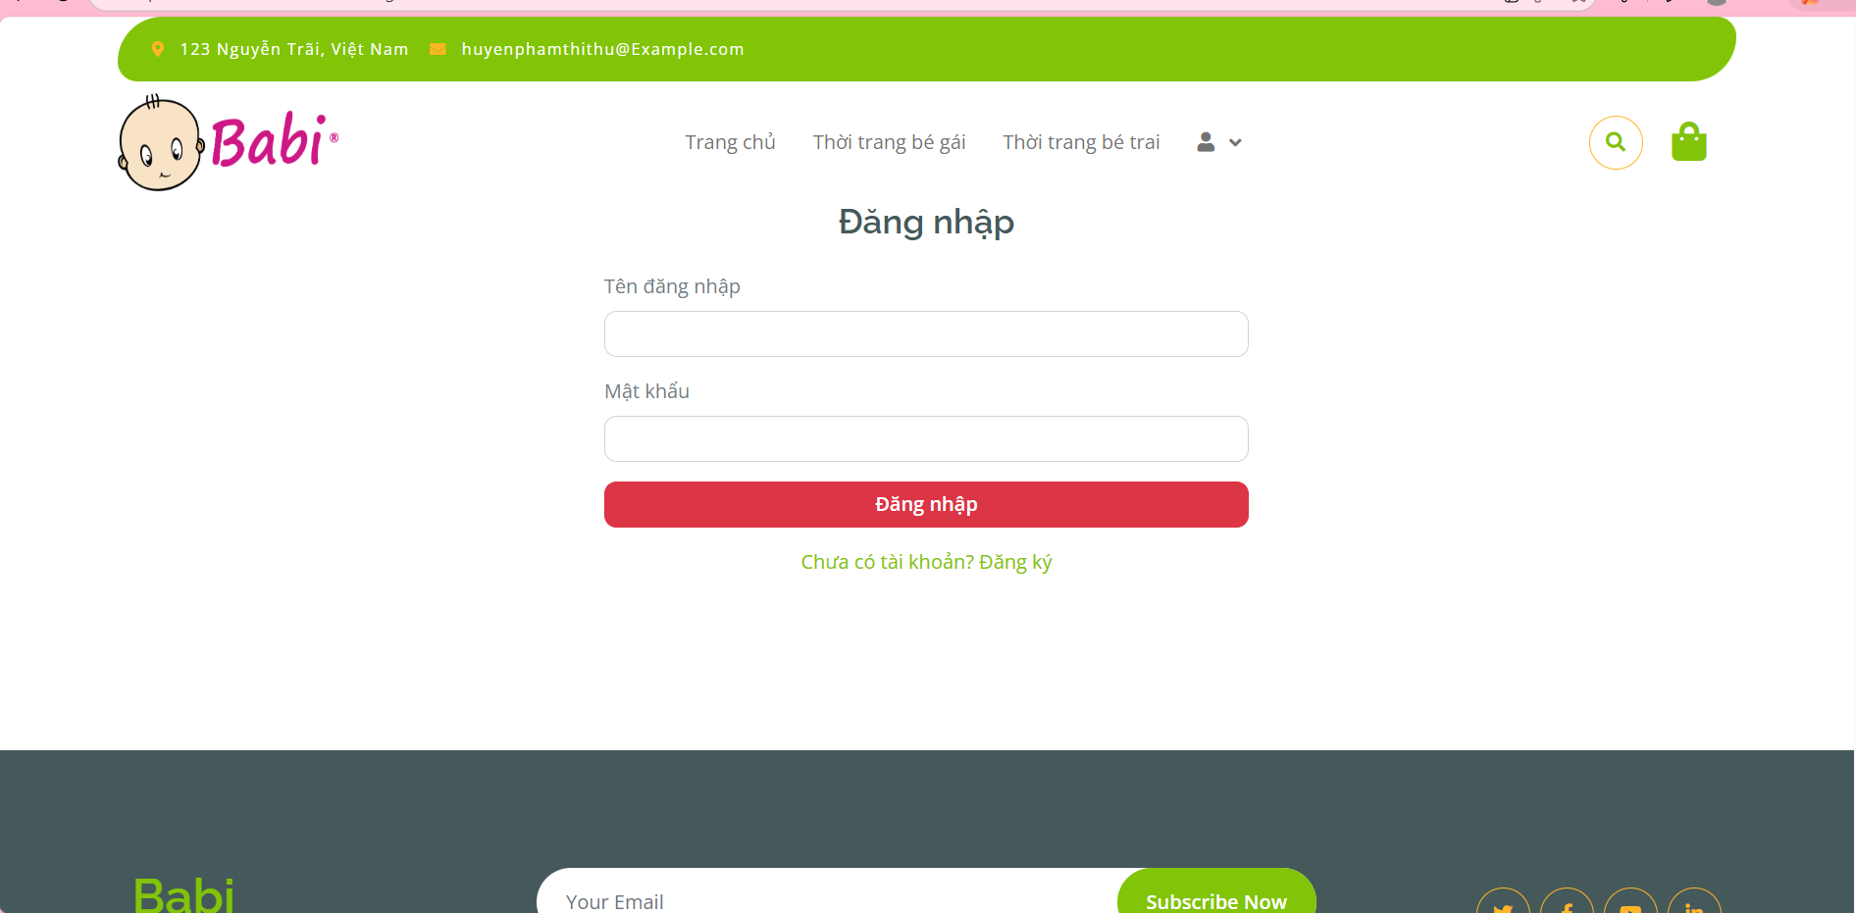

**Hình 3.1.** Giao diện trang đăng nhập

Mã nguồn:

[HttpPost]

[ValidateAntiForgeryToken]

public IActionResult Login(LoginVM model)

{

if (!ModelState.IsValid)

return View(model);

string passwordHash = HashPassword(model.Password);

var customer = _context.Customers.FirstOrDefault(x =>

x.Username == model.Username &&

x.Password == passwordHash &&

(x.Isdelete == 0 || x.Isdelete == null));

if (customer == null)

{

ModelState.AddModelError("", "Sai tên đăng nhập hoặc mật khẩu");

return View(model);

}

// LƯU SESSION

HttpContext.Session.SetString("CUSTOMER_ID", customer.Customerid.ToString());

HttpContext.Session.SetString("CUSTOMER_USERNAME", customer.Username);

return RedirectToAction("Index", "Home");

}

* + 1. **Giao diện đăng ký**

Trang Đăng ký cho phép người dùng tạo tài khoản mới bằng cách nhập đầy đủ thông tin cá nhân như tên đăng nhập, mật khẩu, email, số điện thoại và địa chỉ.  
Sau khi đăng ký thành công, người dùng có thể sử dụng tài khoản để đăng nhập và mua sắm trên hệ thống.

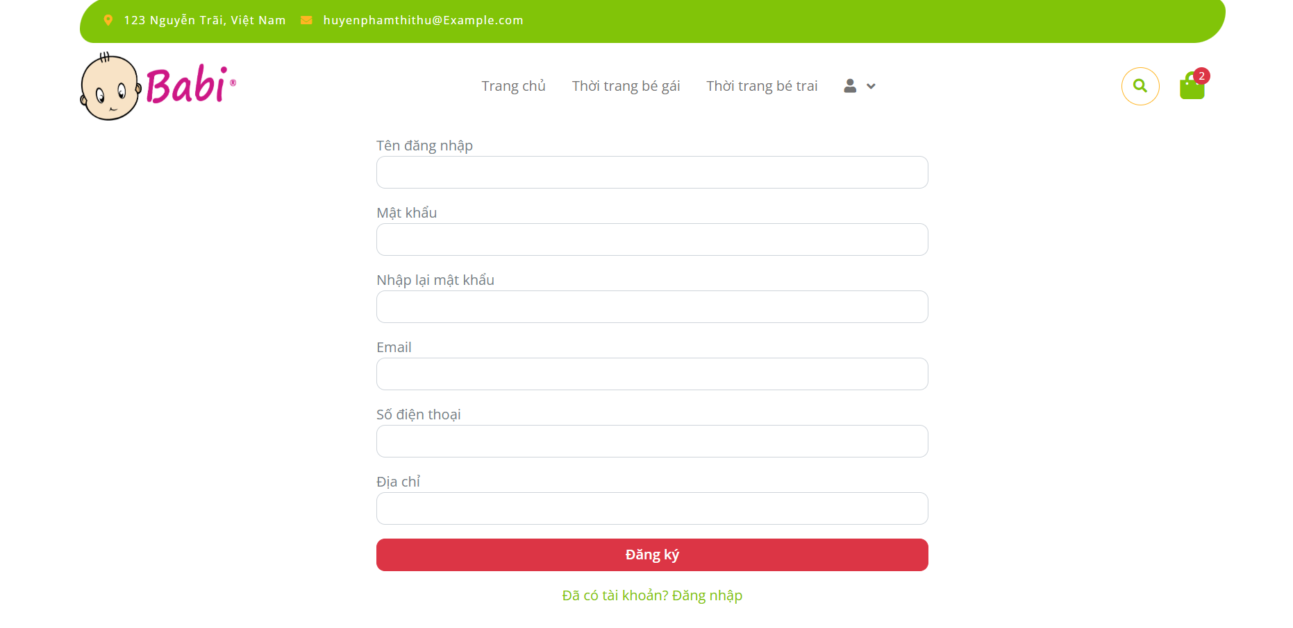

**Hình 3.2**. Giao diện trang đăng ký

Mã nguồn:

[HttpPost]

[ValidateAntiForgeryToken]

public IActionResult Register(RegisterVM model)

{

if (!ModelState.IsValid)

return View(model);

if (_context.Customers.Any(x => x.Username == model.Username))

{

ModelState.AddModelError("", "Tên đăng nhập đã tồn tại");

return View(model);

}

if (!string.IsNullOrEmpty(model.Email) &&

_context.Customers.Any(x => x.Email == model.Email))

{

ModelState.AddModelError("", "Email đã được sử dụng");

return View(model);

}

var customer = new Customer

{

Username = model.Username,

Password = HashPassword(model.Password),

Email = model.Email,

Phone = model.Phone,

Address = model.Address,

UserType = "CUSTOMER",

CreatedDate = DateTime.Now,

Isdelete = 0

};

_context.Customers.Add(customer);

_context.SaveChanges();

return RedirectToAction("Login");

}

* + 1. **Giao diện trang chủ**

Trang chủ hiển thị các danh mục thời trang bé gái và bé trai nổi bật, giúp người dùng dễ dàng lựa chọn sản phẩm phù hợp. Bên dưới là khu vực sản phẩm nổi bật với hình ảnh, tên sản phẩm và giá bán, hỗ trợ người dùng nhanh chóng tiếp cận và mua sắm.

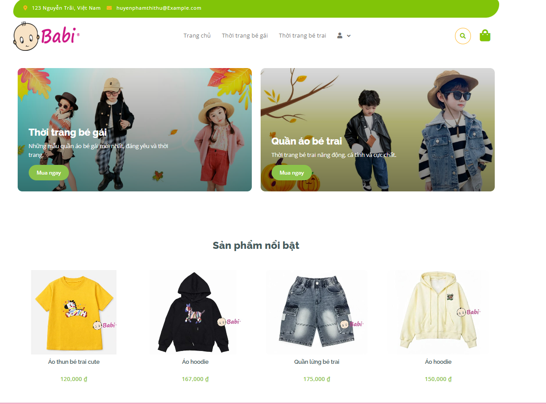

**Hình 3.3**. Giao diện trang chủ

* + 1. **Giao diện chi tiết sản phẩm**

Trang chi tiết sản phẩm hiển thị đầy đủ thông tin về sản phẩm như hình ảnh, tên, giá bán, kích cỡ, màu sắc, chất liệu và số lượng.Người dùng có thể lựa chọn các thuộc tính phù hợp và thực hiện thao tác thêm vào giỏ hàng hoặc mua ngay.

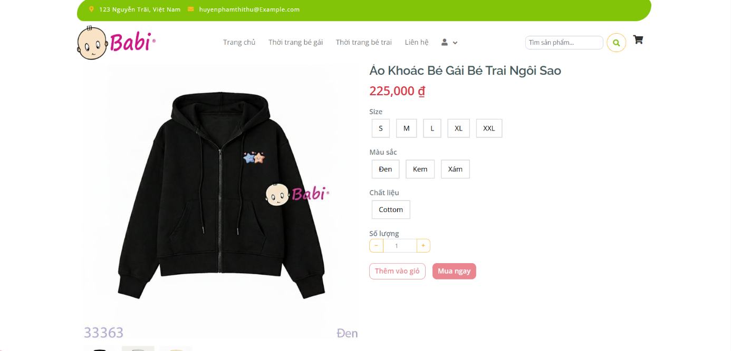

**Hình 3.4.** Giao diện trang chi tiết sản phẩm

Mã nguồn:

public IActionResult Detail(string slug)

{

if (string.IsNullOrEmpty(slug))

return NotFound();

var product = db.Products

.Include(p => p.ProductImages)

.Include(p => p.ProductVariants)

.ThenInclude(v => v.Size)

.Include(p => p.ProductVariants)

.ThenInclude(v => v.Color)

.Include(p => p.ProductVariants)

.ThenInclude(v => v.Material)

.FirstOrDefault(p =>

p.Slug == slug &&

(p.Isdelete == 0 || p.Isdelete == null));

if (product == null)

return NotFound();

* + 1. **Giao diện thời trang bé gái**

Trang danh mục thời trang bé gái hiển thị danh sách các sản phẩm theo từng loại như áo hoodie, áo khoác, áo thun, quần đùi, váy đầm và phụ kiện. Người dùng có thể lọc sản phẩm theo danh mục và dễ dàng lựa chọn, xem chi tiết sản phẩm phù hợp với nhu cầu.

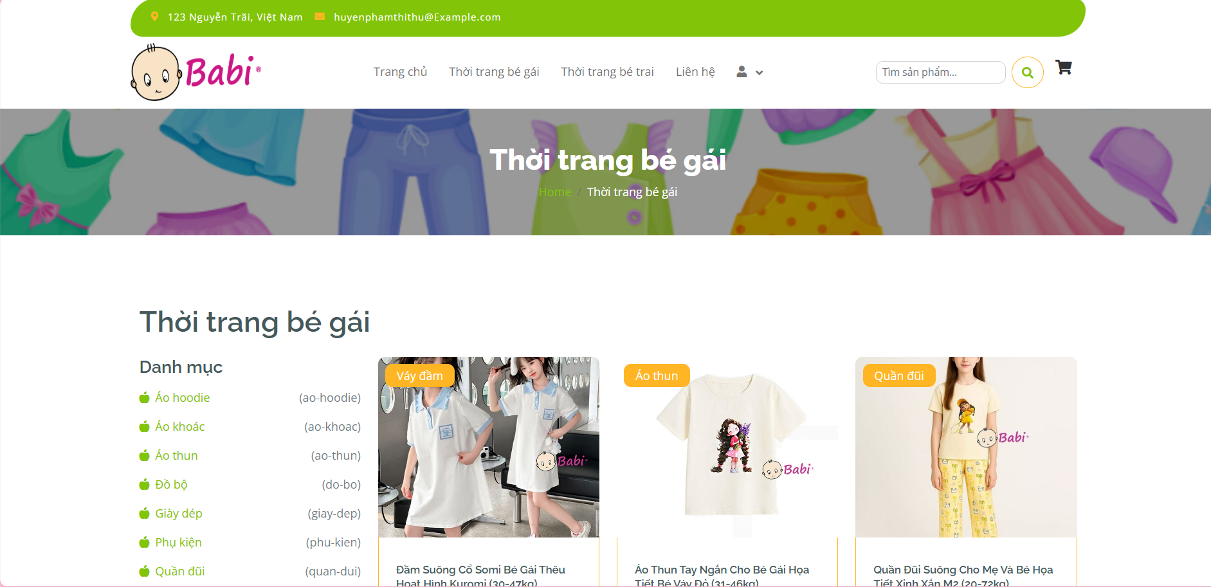

**Hình 3.5.** Giao diện trang thời trang bé gái

* + 1. **Giao diện thời trang bé trai**

Trang danh mục thời trang bé trai hiển thị các sản phẩm theo từng nhóm như áo thun, áo khoác, quần short, đồ bộ và phụ kiện. Người dùng có thể duyệt danh sách, lọc theo danh mục và xem chi tiết sản phẩm để lựa chọn trang phục phù hợp cho bé.

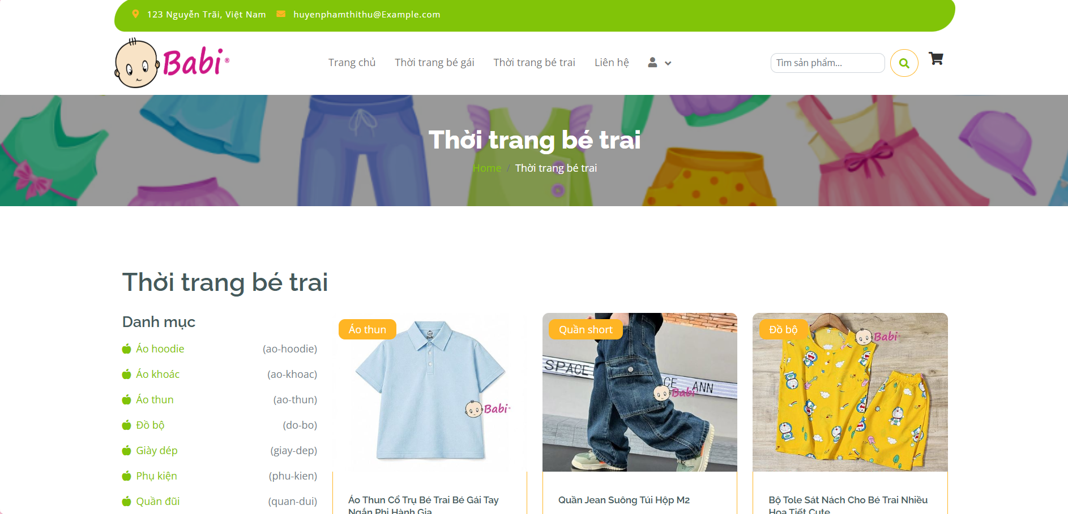

**Hình 3.6**. Giao diện trang thời trang bé trai

* + 1. **Giao diện giỏ hàng**

Trang giỏ hàng hiển thị danh sách các sản phẩm mà người dùng đã chọn, bao gồm hình ảnh, thông tin sản phẩm, giá, số lượng và tổng tiền. Người dùng có thể cập nhật số lượng, xóa sản phẩm hoặc thực hiện thanh toán để hoàn tất đơn hàng.

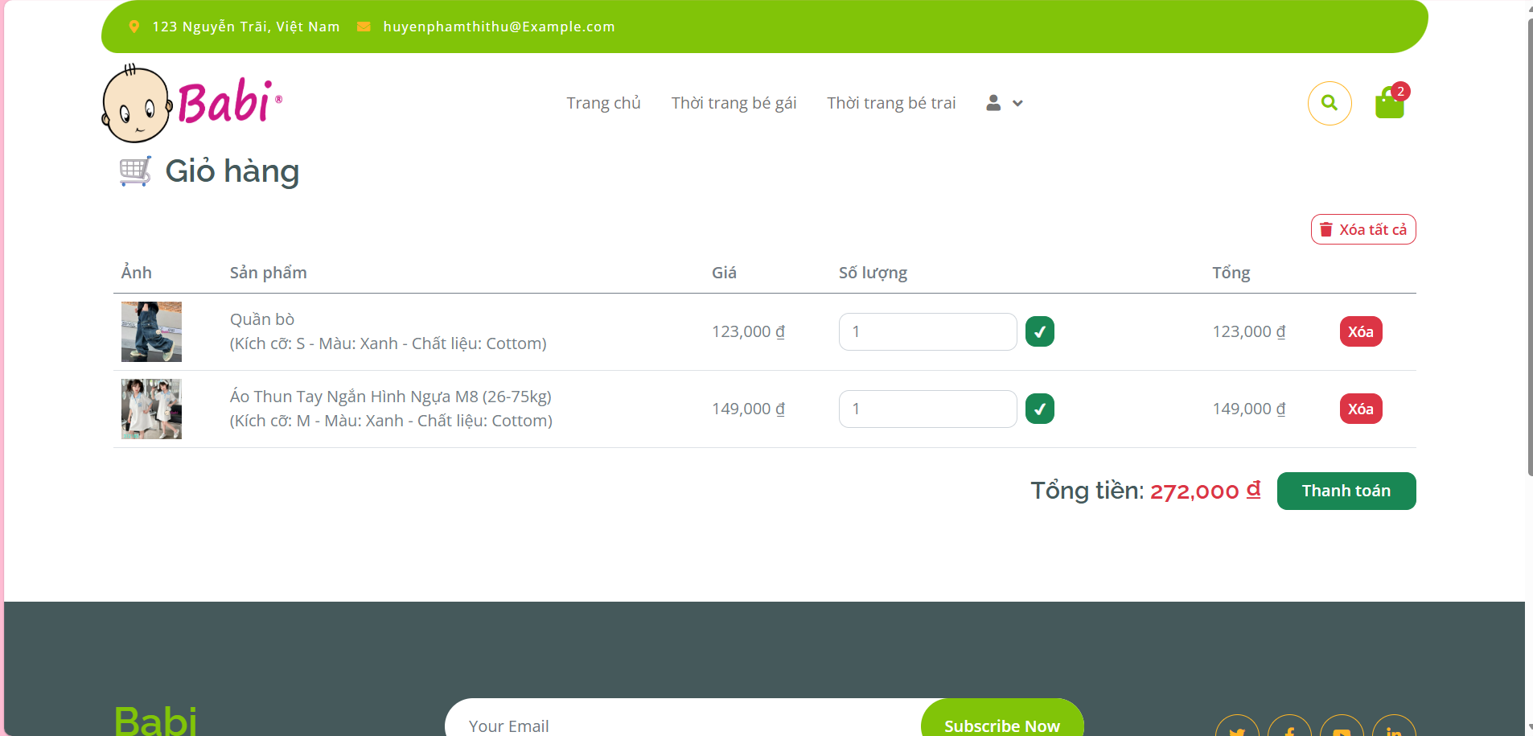

**Hình 3.7**. Giao diện trang giỏ hàng

Mã nguồn :

[HttpPost]

public IActionResult AddAjax(long id, int quantity = 1)

{

var cart = GetCart();

var item = cart.FirstOrDefault(x => x.ProductVariantId == id);

var productVariant = _context.ProductVariants

.Include(pv => pv.Product)

.ThenInclude(p => p.ProductImages)

.Include(pv => pv.Size)

.Include(pv => pv.Color)

.Include(pv => pv.Material)

.FirstOrDefault(pv => pv.ProductVariantid == id);

if (productVariant == null)

{

return Json(new { success = false, message = "Không tìm thấy sản phẩm" });

}

if (item == null)

{

cart.Add(new CartItemVM

{

ProductId = productVariant.Productid,

ProductVariantId = id,

Name = productVariant.Product?.Name,

Quantity = quantity,

Price = (productVariant.Product?.Price ?? 0) + (productVariant.Price ?? 0),

Image = productVariant.Product?.ProductImages?

.FirstOrDefault(i => i.Isdefault == 1)?.Urlimg

});

}

else

{

// TRÙNG SẢN PHẨM → CHỈ TĂNG QUANTITY

item.Quantity += quantity;

}

SaveCart(cart);

return Json(new

{

success = true,

cartCount = cart.Count // CHỈ ĐẾM SẢN PHẨM KHÁC NHAU

});

}

* + 1. **Giao diện trang liên hệ**

Trang liên hệ cho phép người dùng gửi thông tin và nội dung liên hệ trực tiếp đến cửa hàng thông qua biểu mẫu. Bên cạnh đó, trang còn hiển thị thông tin cửa hàng và bản đồ vị trí, giúp người dùng dễ dàng kết nối và tìm kiếm địa chỉ.

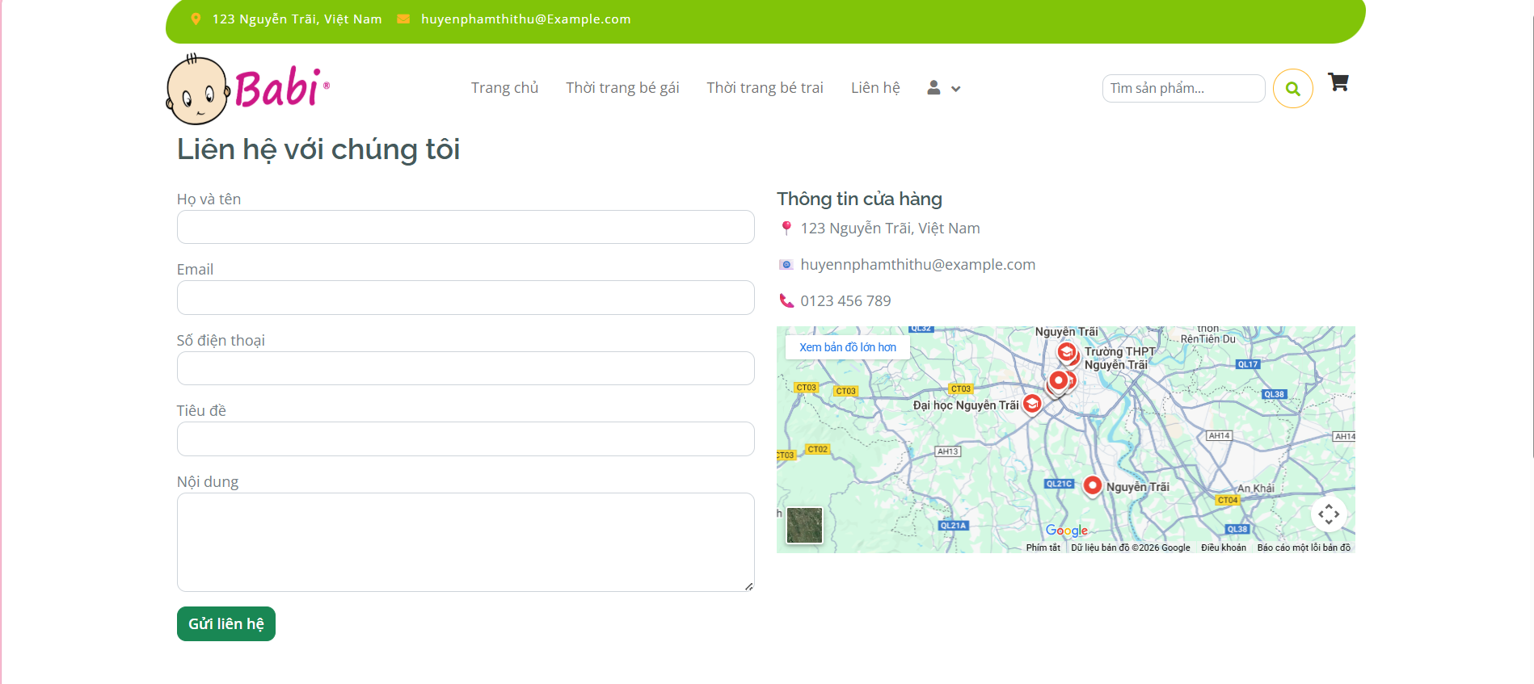

**Hình 3.8.** Giao diện trang liên hệ

Mã nguồn:

[HttpPost]

[ValidateAntiForgeryToken]

public IActionResult Index(Contact model)

{

if (!ModelState.IsValid)

{

return View(model);

}

model.CreatedDate = DateTime.Now;

model.IsRead = 0;

model.Isdelete = 0;

model.Isactive = 1;

_db.Contacts.Add(model);

_db.SaveChanges();

return RedirectToAction("Success");

}

public IActionResult Success()

{

return View();

}

}

* + 1. **Giao diện footer**

Phần chân trang cung cấp các thông tin tổng quan về cửa hàng, liên kết nhanh đến các trang quan trọng và thông tin liên hệ. Ngoài ra, người dùng có thể đăng ký nhận email thông báo và theo dõi cửa hàng qua các kênh mạng xã hội.

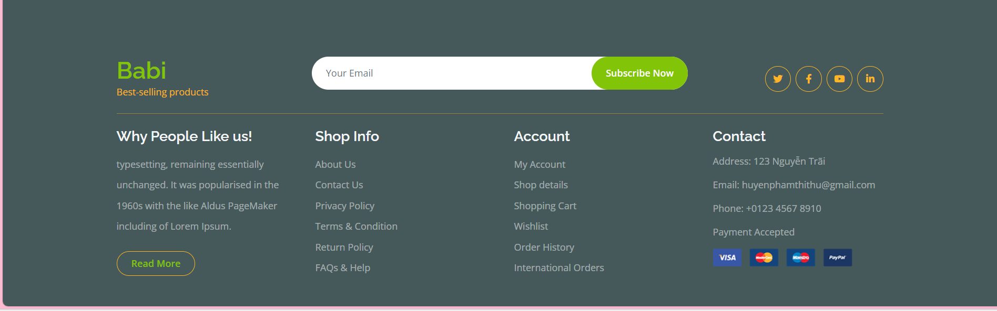

**Hình 3.9**. Giao diện trang footer

* 1. **Giao diện của quản trị viên**
     1. **Giao diện đăng nhập**

Trang đăng nhập quản trị cho phép quản trị viên nhập tài khoản và mật khẩu để truy cập vào hệ thống quản lý. Sau khi đăng nhập thành công, quản trị viên có thể thực hiện các chức năng quản lý dữ liệu và vận hành hệ thống.

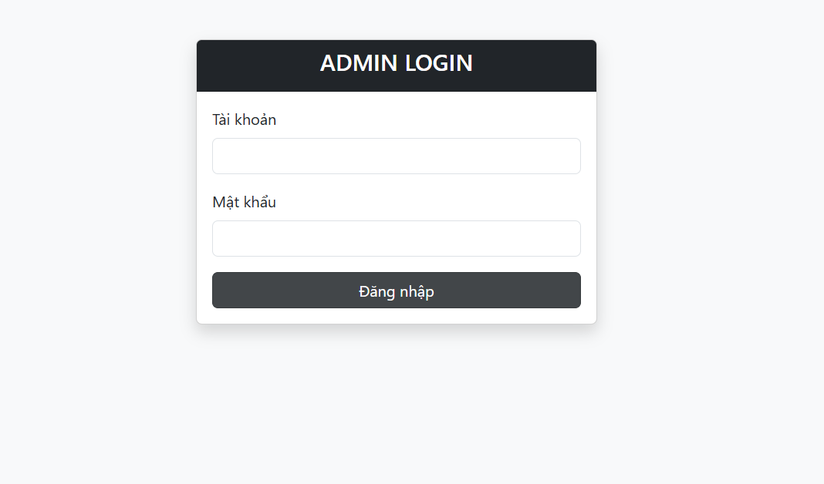

**Hình 3.10**. Giao diện trang đăng nhập

Mã nguồn:

[HttpPost]

[ValidateAntiForgeryToken]

public IActionResult Login(string username, string password)

{

// DEBUG

System.Diagnostics.Debug.WriteLine("USERNAME: " + username);

System.Diagnostics.Debug.WriteLine("PASSWORD: " + password);

if (string.IsNullOrEmpty(username) || string.IsNullOrEmpty(password))

{

ViewBag.Error = "Vui lòng nhập đầy đủ thông tin";

return View();

}

var admin = _context.Admins

.FirstOrDefault(x => x.UserName == username && x.Status == true);

if (admin == null)

{

ViewBag.Error = "Tài khoản không tồn tại hoặc đã bị khóa";

return View();

}

if (!BCrypt.Net.BCrypt.Verify(password, admin.PasswordHash))

{

ViewBag.Error = "Sai mật khẩu";

return View();

}

* + 1. **Giao diện admin**

Trang Dashboard quản trị hiển thị tổng quan các thông tin quan trọng của hệ thống như số lượng sản phẩm, khách hàng, đơn hàng và đánh giá. Giao diện giúp quản trị viên nhanh chóng nắm bắt tình trạng hoạt động và truy cập các chức năng quản lý một cách thuận tiện.

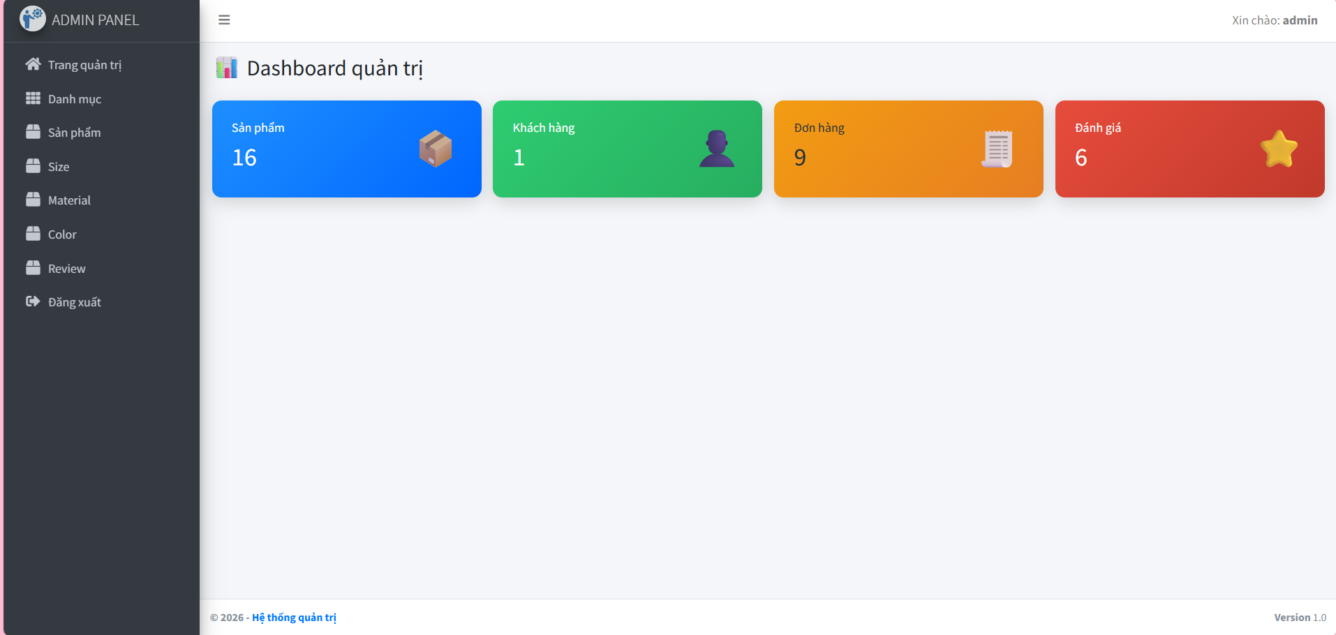

**Hình 3.11.** Giao diện trang quản trị

* + 1. **Giao diện trang Quản lý danh mục**

Trang quản lý danh mục sản phẩm cho phép quản trị viên xem danh sách các danh mục, bao gồm tên danh mục, slug và trạng thái hiển thị. Quản trị viên có thể thêm mới, chỉnh sửa hoặc xóa danh mục để phục vụ việc quản lý và phân loại sản phẩm trên hệ thống.

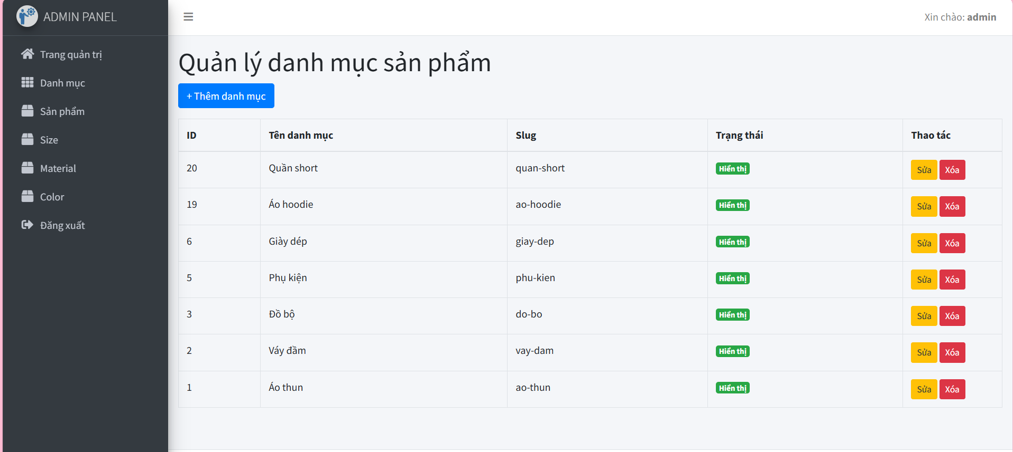

**Hình 3.12**. Giao diện trang quản lý danh mục

* + 1. **Giao diện trang Quản lý sản phẩm**

Trang quản lý sản phẩm cho phép quản trị viên xem danh sách sản phẩm với đầy đủ thông tin như hình ảnh, tên, danh mục, giá, trạng thái hiển thị và các cờ nổi bật. Ngoài ra, quản trị viên có thể thêm mới, chỉnh sửa, xóa sản phẩm và lọc sản phẩm theo size, màu sắc, chất liệu để quản lý hiệu quả hơn.

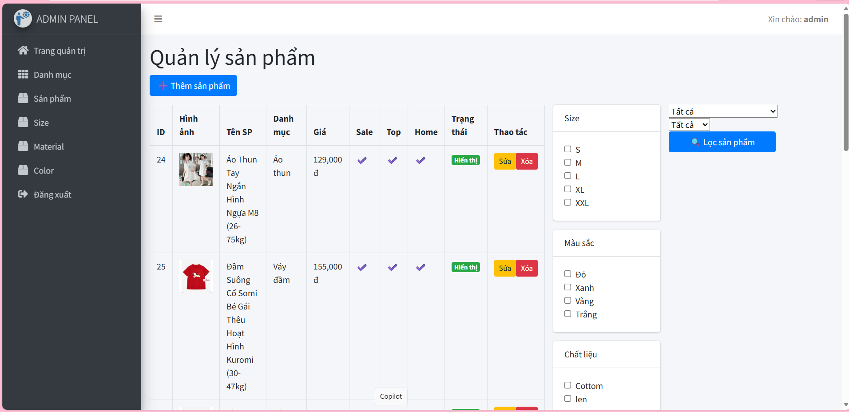

**Hình 3.13**. Giao diện trang quản lý sản phẩm

* 1. **Kiểm thử hệ thống**
     1. **Kiểm thử chức năng**

1. Kiểm thử Đăng ký, Đăng nhập khách hàng

**Bảng 3.1**. Kiểm thử Đăng ký, Đăng nhập khách hàng

|  |  |  |  |  |
| --- | --- | --- | --- | --- |
| **Test case** | **Mô tả** | **Kết quả mong đợi** | **Kết quả thực tế** | **Trạng thái** |
| TC01 | Đăng ký tài khoản khách hàng hợp lệ | Tài khoản được tạo thành công | Thành công: tài khoản được tạo | PASS |
| TC02 | Đăng ký tài khoản với email đã tồn tại | Hệ thống thông báo lỗi "Email đã tồn tại" | Thông báo lỗi | PASS |
| TC03 | Đăng nhập với tài khoản hợp lệ | Đăng nhập thành công | Đăng nhập xong, vào trang chủ | PASS |
| TC04 | Đăng nhập với mật khẩu sai | Hệ thống thông báo "Sai mật khẩu" | Thông báo lỗi, đăng nhập lại | PASS |

1. Kiểm thử chức năng Thêm vào giỏ hàng

**Bảng 3.2**.Kiểm thử chức năng Thêm vào giỏ hàng

|  |  |  |  |  |
| --- | --- | --- | --- | --- |
| **Test case** | **Mô tả** | **Kết quả mong đợi** | **Kết quả thực tế** | **Trạng thái** |
| TC05 | Thêm sản phẩm vào giỏ hàng khi **chưa đăng nhập** | Sản phẩm được thêm vào giỏ hàng | Sản phẩm hiển thị trong giỏ | PASS |
| TC06 | Thêm sản phẩm vào giỏ hàng khi **đã đăng nhập** | Sản phẩm được thêm vào giỏ hàng | Sản phẩm hiển thị trong giỏ | PASS |
| TC07 | Thêm cùng một sản phẩm nhiều lần | Số lượng sản phẩm tăng tương ứng | Số lượng tăng đúng | PASS |
| TC08 | Thêm sản phẩm khi **chưa chọn đủ thuộc tính** (size, màu) | Hệ thống yêu cầu chọn đầy đủ | Hiển thị thông báo | PASS |
| TC09 | |  | | --- | |  |  |  | | --- | | Xóa sản phẩm khỏi giỏ hàng | | Sản phẩm bị xóa khỏi giỏ | |  | | --- | |  |  |  | | --- | | Giỏ hàng cập nhật | | PASS |

1. Kiểm thử chức năng Thanh toán

**Bảng 3.3.** Kiểm thử chức năng Thanh toán

|  |  |  |  |  |
| --- | --- | --- | --- | --- |
| **Test case** | **Mô tả** | **Kết quả mong đợi** | **Kết quả thực tế** | **Trạng thái** |
| TC10 | Thanh toán khi **đã đăng nhập** và thông tin hợp lệ | Đơn hàng được tạo thành công | Hiển thị thông báo đặt hàng thành công | PASS |
| TC11 | Thanh toán khi **chưa đăng nhập** | Hệ thống yêu cầu đăng nhập | Chuyển đến trang đăng nhập | PASS |
| TC12 | Thanh toán khi giỏ hàng trống | Không cho phép thanh toán | Thông báo giỏ hàng trống | PASS |
| TC13 | Thanh toán thiếu thông tin giao hàng | Yêu cầu nhập đầy đủ thông tin | Hiển thị thông báo lỗi | PASS |

* + 1. **Kiểm thử hiệu suất**

**Bảng 3.4.** Kiểm thử hiệu suất

|  |  |  |  |  |
| --- | --- | --- | --- | --- |
| **Test case** | **Mô tả** | **Kết quả mong đợi** | **Kết quả thực tế** | **Trạng thái** |
| TC15 | Tải trang chủ hệ thống | Trang hiển thị trong ≤ 3 giây | Trang hiển thị trong ~2 giây | PASS |
| TC16 | Tải trang danh sách sản phẩm | Trang hiển thị đầy đủ sản phẩm trong ≤ 3 giây | Trang hiển thị trong ~2.5 giây | PASS |
| TC17 | Thêm sản phẩm vào giỏ hàng | Giỏ hàng cập nhật trong ≤ 2 giây | Giỏ hàng cập nhật gần như tức thì | PASS |
| TC18 | Thực hiện thanh toán | Đơn hàng được xử lý trong ≤ 5 giây | Thanh toán hoàn tất trong ~4 giây | PASS |
| TC19 | Truy cập hệ thống với nhiều người dùng cùng lúc | Hệ thống vẫn hoạt động ổn định | Không xảy ra lỗi hoặc treo trang | PASS |

KẾT LUẬN VÀ HƯỚNG PHÁT TRIỂN

**Kết luận:**

Quá trình thực hiện đồ án chuyên đề với đề tài “Xây dựng website giới thiệu và bán sản phẩm thời trang trẻ em Babi sử dụng ASP.NET Core MVC Framework và SQL Server” đã giúp em có cơ hội vận dụng và củng cố các kiến thức đã được học trên giảng đường, đồng thời tiếp thu thêm nhiều kiến thức và kinh nghiệm thực tế trong quá trình xây dựng một hệ thống phần mềm hoàn chỉnh.

Thông qua đồ án, em đã:

* Nắm vững hơn các quy trình nghiệp vụ trong việc phân tích, thiết kế và xây dựng một website thương mại điện tử.
* Áp dụng được các kiến thức về ASP.NET Core MVC, SQL Server, HTML, CSS, JavaScript vào việc phát triển một hệ thống thực tế.
* Củng cố kỹ năng lập trình, tổ chức mã nguồn, thiết kế cơ sở dữ liệu và xây dựng giao diện người dùng.

**Ưu điểm:**

* Hệ thống website bán thời trang trẻ em Babi đã được xây dựng với đầy đủ các chức năng cơ bản theo yêu cầu đặt ra.
* Website đáp ứng tốt các nhu cầu của người dùng như: xem sản phẩm, đăng ký , đăng nhập tài khoản, quản lý giỏ hàng, đặt hàng và liên hệ.
* Phần quản trị cho phép quản lý danh mục, sản phẩm, đơn hàng và người dùng một cách thuận tiện.
* Hệ thống đảm bảo tính ổn định, bảo mật cơ bản và dễ sử dụng đối với cả người dùng và quản trị viên.

**Nhược điểm:**

* Giao diện website do em tự thiết kế nên chưa thực sự hoàn thiện và chưa đạt mức tối ưu về mặt thẩm mỹ.
* Một số chức năng vẫn chưa được tối ưu về hiệu năng và trải nghiệm người dùng.
* Website chưa tích hợp các chức năng nâng cao như thanh toán trực tuyến hoặc quản lý khuyến mãi chi tiết.

**Hướng phát triển**

Trong thời gian tới, hệ thống website có thể tiếp tục được mở rộng và hoàn thiện hơn nhằm đáp ứng tốt hơn nhu cầu của người sử dụng, cụ thể:

* Cải thiện và tối ưu các chức năng hiện có, khắc phục các lỗi phát sinh trong quá trình sử dụng.
* Nâng cấp giao diện theo hướng thân thiện, hiện đại và tối ưu trải nghiệm người dùng (UI/UX).
* Phát triển thêm các tính năng mới như:
  + Thanh toán trực tuyến (VNPay, Momo, ZaloPay, …).
  + Quản lý khuyến mãi, mã giảm giá.
  + Theo dõi trạng thái đơn hàng.
  + Thống kê – báo cáo doanh thu cho quản trị viên.

DANH MỤC TÀI LIỆU THAM KHẢO

[1] W3C (World Wide Web Consortium). *Cascading Style Sheets (CSS) — The official specification*. Truy cập tại: <https://www.w3.org/Style/CSS/> - *Ngày: 08/12/2025*

<https://codelearn.io/> - *Ngày: 08/12/2025*

[2] *Cascading Style Sheets (CSS) – Truy cập tại:* <https://www.w3schools.com/css/> - *Ngày truy cập: 08/12/2025*

[3] Ngôn ngữ lập trình javascript: - *Truy cập tại*: <https://developer.mozilla.org/en-US/docs/Web/JavaScript/Guide> - *Ngày truy cập: 08/12/2025*

[4] Thư viện jquery – Truy cập tại**:** <https://jquery.com/> - *Ngày truy cập: 10/12/2025*

[5] *JavaScript & jQuery: Interactive Front-End Web Development* – Tác giả: Jon Duckett – Năm xuất bản: 2014

[6] OWASP, "OWASP Cheat Sheet Series", [Online].

Available: <https://cheatsheetseries.owasp.org/> - *Ngày truy cập: 27/12/2025*.

[7]  [JWT.io](https://jwt.io/), "Giới thiệu về JSON Web Tokens", [Online].

Available: <https://jwt.io/introduction/> - *Ngày truy cập: 28/12/2025*.

[8] Stack Overflow, "Các thảo luận về [ASP.NET](https://asp.net/) Core", [Online].

Available: <https://stackoverflow.com/questions/tagged/asp.net-core> - *Ngày truy cập: 29/12/2025*.

[9] Google Scholar, "Các nghiên cứu về Hệ thống Thi trực tuyến (Online Examination Systems)", [Online].

Available: <https://scholar.google.com/> - *Ngày truy cập: 30/12/2025*.

[10] Microsoft Docs (2024). "Thiết kế hệ thống bảo mật cho ứng dụng web".

Available: <https://learn.microsoft.com/vi-vn/azure/architecture/guide/security/security-start-here> - *Ngày truy cập: 1/1/2026*.

[11] Google Scholar (2024). "Các bài nghiên cứu về hệ thống thi trực tuyến".

Available: <https://scholar.google.com/scholar?q=online+examination+system> - *Ngày truy cập: 2/1/2026*.

[12] Microsoft, "Bảo mật trong [ASP.NET](https://asp.net/) Core", [Online].

Available: <https://learn.microsoft.com/en-us/aspnet/core/security/> - *Ngày truy cập: 3/1/2026*.

[13] Microsoft, "SignalR - Ứng dụng web thời gian thực với [ASP.NET](https://asp.net/) Core", [Online].